BỘ XÂY DỰNG BỘ GIÁO DỤC VÀ ĐÀO TẠO
TRƯỜNG ĐẠI HỌC HÀNG HẢI VIỆT NAM



NGUYỄN HỒNG NGỌC – 94208 – CNT62CL
TRẦN MINH HUYỀN – 93861 – CNT62CL

ĐỒ ÁN TỐT NGHIỆP ĐẠI HỌC

XÂY DỰNG VÀ PHÁT TRIỂN HỆ THỐNG QUẢN LÝ ĐÀO TẠO CHO TRƯỜNG MẦM NON SAKURA MONTESSORI HẢI PHÒNG

HẢI PHÒNG – 2025

BỘ XÂY DỰNG BỘ GIÁO DỤC VÀ ĐÀO TẠO
TRƯỜNG ĐẠI HỌC HÀNG HẢI VIỆT NAM



NGUYỄN HỒNG NGỌC – 94208 – CNT62CL
TRẦN MINH HUYỀN – 93861 – CNT62CL

ĐỒ ÁN TỐT NGHIỆP ĐẠI HỌC
XÂY DỰNG VÀ PHÁT TRIỂN HỆ THỐNG QUẢN LÝ ĐÀO TẠO CHO TRƯỜNG MẦM NON SAKURA MONTESSORI HẢI PHÒNG
NGÀNH: CÔNG NGHỆ THÔNG TIN
MÃ SỐ: 7480201H114
CHUYÊN NGÀNH: CÔNG NGHỆ THÔNG TIN

Giảng viên hướng dẫn: TS. Trần Thị Hương

HẢI PHÒNG – 2025

LỜI CÁM ƠN
Trước hết, nhóm chúng em gồm hai thành viên: Nguyễn Hồng Ngọc, Trần Minh Huyền thuộc lớp CNT62CL xin gửi lời tri ân sâu sắc đến Viện đào tạo chất lượng cao, Trường Đại học Hàng Hải Việt Nam cùng toàn thể các thầy cô khoa Công nghệ thông tin đã giúp đỡ, luôn tạo điều kiện thuận lợi cho chúng em trong suốt quá trình học tập và thực hiện đồ án tốt nghiệp.
Đặc biệt, chúng em xin bày tỏ lòng biết ơn chân thành đến cô giáo TS. Trần Thị Hương, người đã tận tình hướng dẫn, truyền đạt kiến thức và hỗ trợ chúng em trong suốt quá trình nghiên cứu. Sự tận tâm và những đóng góp quý báu của cô đã giúp chúng em vượt qua khó khăn, hoàn thiện đồ án một cách tốt nhất.
Chúng em cũng xin gửi lời cảm ơn đến Ban lãnh đạo và nhân viên của Trường Mầm Non Sakura Montessori đã tạo điều kiện cho chúng em thực tập, cung cấp tài liệu, thông tin cần thiết để phục vụ cho đề tài nghiên cứu. Sự hỗ trợ nhiệt tình của quý nhà trường đã đóng góp quan trọng vào thành công của đồ án này.
Do kiến thức và kinh nghiệm thực tế còn hạn chế, đồ án này chắc chắn không thể tránh khỏi những thiếu sót. Chúng em rất mong nhận được ý kiến đóng góp từ quý thầy cô, bạn bè và những người có chuyên môn để tiếp tục học hỏi, nâng cao kiến thức và hoàn thiện hơn trong những nghiên cứu sau này.
Chúng em xin chân thành cảm ơn!
Hải Phòng, ngày 16 tháng 05 năm 2025
SINH VIÊN THỰC HIỆN
Nguyễn Hồng Ngọc
Trần Minh Huyền

LỜI CAM ĐOAN
Chúng em xin cam đoan đề tài: “Xây dựng và phát triển hệ thống quản lý đào tạo cho trường mầm non Sakura Montessori Hải Phòng” là kết quả của quá trình tìm hiểu, nghiên cứu và thực hiện nghiêm túc của chính nhóm chúng em. Đề tài được triển khai trong suốt thời gian học tập tại Trường Đại học Hàng Hải và thực tập tại Trường mầm non Sakura Montessori. Trong quá trình thực hiện, nhóm có tham khảo một số tài liệu chuyên môn có nguồn gốc rõ ràng và minh bạch. Mọi thông tin trích dẫn đều được ghi cụ thể trong phần tài liệu tham khảo, dưới sự hướng dẫn khoa học của cô TS. Trần Thị Hương. Chúng em xin chịu hoàn toàn trách nhiệm trước nhà trường nếu phát hiện bất kỳ hành vi sao chép hoặc vi phạm bản quyền nào liên quan đến đề tài này.
Hải Phòng, ngày 16 tháng 05 năm 2025
SINH VIÊN THỰC HIỆN
Nguyễn Hồng Ngọc
Trần Minh Huyền

MỤC LỤC
Trang
DANH MỤC CHỮ VIẾT TẮT VÀ KÍ HIỆU a
DANH MỤC CÁC BẢNG b
DANH MỤC CÁC HÌNH VẼ c
MỞ ĐẦU i
1. Tính cấp thiết của đề tài i
2. Tổng quan tình hình nghiên cứu thuộc lĩnh vực đề án i
3. Mục đích nghiên cứu đề tài i
4. Đối tượng và phạm vi nghiên cứu ii
5. Phương pháp nghiên cứu của đồ án ii
6. Ý nghĩa khoa học và thực tiễn của đề tài ii
CHƯƠNG 1: KHẢO SÁT BÀI TOÀN VÀ THU THẬP DỮ LIỆU 1
1.1. Giới thiệu 1
1.1.1. Mô tả bài toán 1
1.1.2. Giới thiệu về công ty thực tập 2
1.2. Mô tả quy trình nghiệp vụ 5
1.3. Dữ liệu khảo sát 12
CHƯƠNG 2: PHÂN TÍCH THIẾT KẾ HỆ THỐNG 18
2.1. Sơ đồ phân rã chức năng 18
2.2. Biểu đồ luồng dữ liệu các mức 18
2.2.1. Biểu đồ luồng dữ liệu mức ngữ cảnh 18
2.2.2. Biểu đồ luồng dữ liệu mức đỉnh 20
2.2.3. Biểu đồ luồng dữ liệu mức dưới đỉnh 22
2.3. Thiết kế cơ sở dữ liệu 29
2.3.1. Các bảng trong CSDL 29
2.3.2. Cơ sở dữ liệu quản lý 46
CHƯƠNG 3: NỀN TẢNG CÔNG NGHỆ VÀ NGÔN NGỮ LẬP TRÌNH 47
3.1. Giới thiệu về nền tảng công nghệ triển khai hệ thống 47
3.1.1. Laravel 47
3.1.2. Mô hình MVC 48
3.1.3. Công cụ lập trình 48
3.2. Ngôn ngữ lập trình 50
3.3. Hệ quản trị cơ sở dữ liệu 54
CHƯƠNG 4: DEMO CHƯƠNG TRÌNH 56
4.1. Giao diện đăng nhập 56
4.2. Giao diện thanh menu 56
4.3. Giao diện quản lý tài khoản 57
4.4. Giao diện quản lý danh mục 58
4.5. Quản lý dịch vụ và đào tạo 63
4.6. Giao diện quản lý phân lớp 67
4.7. Giao diện quản lý nhân viên 67
4.8. Giao diện quản lý học sinh 68
4.9. Giao diện báo cáo thống kê 69
4.10. Cổng thông tin phụ huynh 69
KẾT LUẬN VÀ KIẾN NGHỊ 71
1. Những kết quả đạt được 71
2. Hướng phát triển đề tài 71
TÀI LIỆU THAM KHẢO 72

DANH MỤC CHỮ VIẾT TẮT VÀ KÍ HIỆU
Cụm từ viết tắt | Giải thích ý nghĩa
CMND | Chứng minh nhân dân
CSDL | Cơ sở dữ liệu
VS CODE | Visual Studio Code
MVC | Model-View-Controller
SQL | Structured Query Language

DANH MỤC CÁC BẢNG
Số bảng | Tên bảng | Trang
2.1 | Danh mục chức vụ | 29
2.2 | Danh mục chuyên ngành | 29
2.3 | Danh mục dịch vụ | 30
2.4 | Danh mục hệ đào tạo | 30
2.5 | Danh mục khóa học | 30
2.6 | Danh mục khối | 30
2.7 | Danh mục lớp | 31
2.8 | Danh mục môn học | 31
2.9 | Danh mục phòng học | 31
2.10 | Danh mục quyền | 32
2.11 | Danh mục tuyến xe | 32
2.12 | Quản lý bảng giá | 32
2.13 | Quản lý điểm danh | 32
2.14 | Quản lý giảng dạy | 33
2.15 | Quản lý giấy tờ học sinh | 33
2.16 | Quản lý học phí | 33
2.17 | Quản lý học sinh | 34
2.18 | Quản lý lộ trình xe | 36
2.19 | Quản lý nhân viên | 36
2.20 | Quản lý phân lớp | 37
2.21 | Quản lý phân quyền | 38
2.22 | Quản lý tài khoản | 38
2.23 | Quản lý thời khóa biểu | 38
2.24 | Quản lý thực đơn | 39
2.25 | Thông tin bằng cấp | 39
2.26 | Thông tin dân sự | 40
2.27 | Thông tin giảng dạy | 41
2.28 | Thông tin học sinh dịch vụ | 41
2.29 | Thông tin hôn nhân | 41
2.30 | Thông tin hợp đồng | 42
2.31 | Thông tin học sinh đi xe | 42
2.32 | Thông tin kỳ | 43
2.33 | Thông tin liên hệ | 43
2.34 | Thông tin thời khóa biểu ngày | 44
2.35 | Thông tin tuần | 45

DANH MỤC CÁC HÌNH VẼ
Số hình | Tên hình | Trang
1.1 | Cơ sở vật chất hiện đại | 3
1.2 | Đội ngũ giáo viên chất lượng | 4
1.3 | Logo trường mầm non Sakura Montessori | 12
1.4 | Trường mầm non Sakura Montessori | 12
1.5 | Hồ sơ học sinh | 13
1.6 | Khảo sát phương thức phân công giáo viên trong trường | 13
1.7 | Khảo sát hồ sơ một số thông tin giáo viên | 13
1.8 | Biểu mẫu điểm danh học sinh | 14
1.9 | Biểu mẫu thời khóa biểu học tập của học sinh | 14
1.10 | Phiếu thu học phí của học sinh | 15
1.11 | Phiếu đăng ký dịch vụ | 15
1.12 | Lộ trình quản lý xe bus | 16
1.13 | Thực đơn trường mầm non Sakura Montessori | 16
1.14 | Đơn xin thôi học | 17
2.1 | Sơ đồ phân rã chức năng | 18
2.2 | Biểu đồ luồng dữ liệu mức ngữ cảnh | 18
2.3 | Biểu đồ luồng dữ liệu mức đỉnh | 20
2.4 | Biểu đồ luồng dữ liệu mức dưới đỉnh quản lý hệ thống | 22
2.5 | Biểu đồ luồng dữ liệu mức dưới đỉnh quản lý danh mục | 23
2.6 | Biểu đồ luồng dữ liệu mức dưới đỉnh quản lý dịch vụ và đào tạo | 25
2.7 | Biểu đồ luồng dữ liệu mức dưới đỉnh quản lý nhân viên | 26
2.8 | Biểu đồ luồng dữ liệu mức dưới đỉnh quản lý học sinh | 27
2.9 | Biểu đồ luồng dữ liệu mức dưới đỉnh thống kê báo cáo | 28
2.10 | Cơ sở dữ liệu quản lý đào tạo | 46
3.1 | Laravel | 47
3.2 | Mô hình MVC | 48
3.3 | Visual Studio Code | 49
3.4 | Giao diện của Xampp | 49
3.5 | HTML | 51
3.6 | CSS | 51
3.7 | JavaScript | 52
3.8 | Ngôn ngữ lập trình PHP | 52
3.9 | Mối quan hệ giữa HTML , CSS, JS | 53
3.10 | Bootstrap | 54
3.11 | My SQL | 54
4.1 | Giao diện đăng nhập | 56
4.2 | Giao diện menu | 56
4.3 | Giao diện quản lý tài khoản | 57
4.4 | Giao diện thay đổi mật khẩu | 57
4.5 | Giao diện danh mục chức vụ | 58
4.6 | Giao diện danh mục chuyên ngành | 59
4.7 | Giao diện danh mục dịch vụ | 59
4.8 | Giao diện danh mục hệ đào tạo | 60
4.9 | Giao diện danh mục khóa học | 60
4.10 | Giao diện danh mục khối | 61
4.11 | Giao diện danh mục lớp học | 61
4.12 | Giao diện danh mục môn học | 62
4.13 | Giao diện danh mục phòng học | 62
4.14 | Giao diện danh mục quyền | 63
4.15 | Giao diện quản lý bảng giá | 63
4.16 | Giao diện quản lý lộ trình xe | 64
4.17 | Giao diện quản lý đăng ký xe bus học sinh | 64
4.18 | Giao diện quản lý thực đơn | 65
4.19 | Giao diện xem chi tiết thời khóa biểu | 65
4.20 | Giao diện điểm danh trên lớp | 66
4.21 | Giao diện điểm danh xe buýt | 66
4.22 | Giao diện quản lý phân lớp | 67
4.23 | Giao diện quản lý nhân viên | 68
4.24 | Giao diện quản lý học sinh | 68
4.25 | Giao diện báo cáo thống kê | 69
4.26 | Cổng thông tin phụ huynh | 69

MỞ ĐẦU

1. Tính cấp thiết của đề tài
Trong bối cảnh công nghệ phát triển nhanh chóng, máy tính và mạng máy tính đã trở thành những công cụ thiết yếu trong mọi lĩnh vực đời sống. Những tiến bộ này không chỉ gia tăng hiệu suất làm việc mà còn tối ưu hóa quy trình quản lý, đặc biệt trong lĩnh vực giáo dục.
Việc ứng dụng công nghệ trong quản lý đào tạo giúp giảm bớt thao tác thủ công, nâng cao độ chính xác và chất lượng dịch vụ, tạo thuận lợi cho giáo viên, phụ huynh và học sinh.
Trường Mầm non Sakura Montessori tuy đã áp dụng phương pháp giáo dục tiên tiến, nhưng trước tình hình số lượng học sinh ngày càng tăng, nhu cầu xây dựng một hệ thống quản lý đào tạo chuyên nghiệp trở nên cấp thiết nhằm hỗ trợ hiệu quả các hoạt động như hoạt động giảng dạy, theo dõi học sinh và sắp xếp lịch học và một số hoạt động khác liên quan.

2. Tổng quan tình hình nghiên cứu thuộc lĩnh vực đề án
Nhằm đáp ứng nhu cầu quản lý đào tạo một cách khoa học, nhóm chúng em đã tiến hành nghiên cứu, khảo sát và thiết kế một hệ thống quản lý đào tạo dành riêng cho Trường Mầm non Sakura Montessori Hải Phòng. Đây là đề tài đồ án tốt nghiệp của nhóm, với mong muốn mang đến một giải pháp hữu ích nhằm nâng cao chất lượng quản lý tại nhà trường.

3. Mục đích nghiên cứu đề tài
Đến thời điểm hiện tại (2025), Trường Mầm non Sakura Montessori có số lượng học sinh ngày càng tăng, điều này đặt ra yêu cầu cần thiết phải cải thiện công tác quản lý đào tạo. Xuất phát từ những nhu cầu quản lý và thực tiễn công việc tại nhà trường, một số mục tiêu cụ thể cần đạt được của đề tài là:
Tìm hiểu bài toán nghiệp vụ giáo dục: Nghiên cứu và phân tích các quy trình quản lý các hoạt động liên quan nhằm hiểu rõ hơn về các thách thức hiện tại.
Xây dựng một phần mềm quản lý đào tạo: Phát triển một ứng dụng giúp giáo viên và nhân viên nhà trường thực hiện các thao tác quản lý hiệu quả.
Phân quyền truy cập: Thiết lập hệ thống phân quyền để các nhân viên khác nhau có thể truy cập và sử dụng các chức năng phù hợp với vai trò và trách nhiệm của mình trong trường.
Nền tảng web thân thiện: Phần mềm sẽ được thiết kế để có thể chạy trên nền tảng web, đảm bảo tính linh hoạt và tương thích với máy tính.
Khả năng lưu trữ thông tin: Hệ thống sẽ có khả năng lưu trữ thông tin liên quan đến học sinh, nhân viên, và các hoạt động khác trong một cơ sở dữ liệu, đồng thời cho phép truy vấn dễ dàng bởi những người có thẩm quyền.

4. Đối tượng và phạm vi nghiên cứu
Đối tượng nghiên cứu là công tác quản lý đào tạo tại Trường Mầm non Sakura Montessori Hải Phòng. Phạm vi nghiên cứu bao gồm việc xây dựng hệ thống phần mềm hỗ trợ quản lý học sinh, nhân viên, và một số hoạt động khác trong nhà trường.

5. Phương pháp nghiên cứu của đồ án
Nhóm sử dụng phương pháp khảo sát thực tế, thu thập yêu cầu từ nhà trường, phân tích hệ thống và áp dụng mô hình phát triển phần mềm để xây dựng giải pháp phù hợp.

6. Ý nghĩa khoa học và thực tiễn của đề tài
- Ý nghĩa khoa học của đề tài
Đề tài góp phần ứng dụng công nghệ thông tin vào lĩnh vực quản lý giáo dục mầm non, đồng thời là cơ sở tham khảo cho các nghiên cứu và phát triển hệ thống tương tự trong tương lai.
- Ý nghĩa thực tiễn của đề tài
Hệ thống giúp nhà trường nâng cao hiệu quả quản lý, giảm tải công việc thủ công và cải thiện chất lượng phục vụ cho nhân viên, phụ huynh và học sinh.

KHẢO SÁT BÀI TOÀN VÀ THU THẬP DỮ LIỆU

Giới thiệu

Mô tả bài toán
Trường Mầm non Sakura Montessori là một trong những đơn vị tiên phong trong việc áp dụng phương pháp giáo dục hiện đại Montessori. Với sự phát triển mạnh mẽ về quy mô và số lượng học sinh, công tác quản lý đào tạo tại nhà trường ngày càng trở nên phức tạp, đòi hỏi một hệ thống chuyên nghiệp để đảm bảo hiệu quả trong việc vận hành.
Trước đây, việc quản lý đào tạo tại Sakura Montessori chủ yếu được thực hiện thông qua các phương pháp thủ công như giấy tờ và bảng tính Excel. Cách làm này gây nhiều khó khăn trong việc lưu trữ, tra cứu và tổng hợp thông tin về học sinh, giáo viên, chương trình học, lịch giảng dạy. Việc quản lý chưa đồng bộ dẫn đến mất nhiều thời gian khi cần tra cứu thông tin. Ngoài ra, công tác điểm danh và tương tác giữa nhà trường với phụ huynh cũng chưa thực sự tối ưu, khiến phụ huynh gặp khó khăn trong việc theo dõi tình hình học tập và sinh hoạt của con em mình tại trường.
Nhận thấy những bất cập này, nhóm chúng em đề xuất xây dựng một hệ thống quản lý đào tạo dành riêng cho Trường Mầm non Sakura Montessori. Hệ thống này sẽ hỗ trợ các nghiệp vụ quan trọng như quản lý hồ sơ học sinh, quản lý hồ sơ giáo viên, quản lý khóa học và lớp học, quản lý chương trình học, quản lý học phí, lịch giảng dạy, thời khóa biểu học sinh, điểm danh. Bên cạnh đó, hệ thống sẽ giúp tăng cường sự kết nối giữa nhà trường và phụ huynh thông qua các tính năng thông báo.
Việc triển khai hệ thống quản lý đào tạo không chỉ giúp đơn giản hóa các công tác hành chính mà còn góp phần nâng cao chất lượng giảng dạy, đảm bảo sự vận hành đồng bộ và chính xác giữa các bộ phận trong nhà trường. Với hệ thống này, nhà trường sẽ có một công cụ mạnh mẽ để tiết kiệm thời gian cho giáo viên và nhân viên quản lý, tối ưu hóa quy trình đào tạo, cung cấp dữ liệu chính xác, đồng bộ để hỗ trợ công tác quản lý, thống kê, nâng cao trải nghiệm cho cả giáo viên, phụ huynh và học sinh, hướng tới một mô hình giáo dục hiện đại, chuyên nghiệp và hiệu quả hơn, là một công cụ hữu ích trường tối ưu hóa các quy trình quản lý, tạo sự kết nối chặt chẽ giữa nhà trường, giáo viên và phụ huynh, mang lại môi trường giáo dục hiệu quả và minh bạch hơn.

Giới thiệu về công ty thực tập
Trường mầm non Sakura Montessori được thành lập vào năm 2011. Là ngôi trường đầu tiên áp dụng triết lý giáo dục Montessori trong giáo dục trẻ và đặt nền móng cho sự phát triển của phương pháp Montessori tại Việt Nam.
Hệ thống Trường Mầm non Sakura Montessori đã có 12 cơ sở ở rất nhiều tỉnh thành phố như: Trường mầm non Montessori Hà Nội, TP. Hồ Chí Minh, Quảng Ninh, Thái Bình, Hải Phòng,... Là một trong những thành viên của Hiệp hội phát triển Montessori Quốc tế, toàn hệ thống luôn tuân thủ các chuẩn mực giáo dục chuyên sâu và bài bản, mang lại sự tin tưởng và an tâm cho các bậc phụ huynh khi lựa chọn môi trường học tập cho con em mình.
Hiện tại thành phố Hải Phòng có 2 cơ sở :
- Cơ sở 1:
- Tên trường: Sakura Montessori Dương Kinh
- Điện thoại: 022.5730.0015
- Địa chỉ: Đường 11, Khu đô thị Sao Đỏ Anh Dũng 2, Dương Kinh, Hải Phòng.
- Cơ sở 2:
- Tên trường: Sakura Montessori Lương Khánh Thiện
- Điện thoại: 022.5730.0256
- Địa chỉ: Lô CC khu, 106 Phố Lương Khánh Thiện, Ngô Quyền, Hải Phòng.
- Website: https://sakuramontessori.edu.vn/
- Email: contact@sakuramontessori.edu.vn
Cơ sở vật chất của Trường Mầm non Sakura Montessori được thiết kế theo phong cách gần gũi với thiên nhiên, mang đến không gian học tập thoáng đãng, tiện nghi. Hiện nay, trường có đội ngũ hơn 400 giáo viên tâm huyết và quy mô hơn 4.000 học sinh từ 15 tháng đến 6 tuổi. Mức học phí tại Sakura Montessori được đánh giá là hợp lý so với chất lượng đào tạo. Nhờ vào sự nỗ lực không ngừng của toàn thể cán bộ, nhân viên, Sakura Montessori đã và đang trở thành một môi trường giáo dục lý tưởng, góp phần xây dựng nền tảng vững chắc cho thế hệ mầm non Việt Nam.
Cơ sở vật chất tại trường được đầu tư toàn diện, bao gồm hệ thống phòng học đạt chuẩn cùng nhiều phòng chức năng chuyên biệt như: phòng âm nhạc, phòng nghệ thuật… Ngoài ra, trường còn sở hữu khu vui chơi trong nhà và ngoài trời hiện đại, khu sinh hoạt chung rộng rãi, bể bơi tiện nghi và sân vườn xanh mát. Cơ cấu các phòng riêng biệt , đạt tiêu chuẩn ; các trang thiết bị, đồ dùng đa dạng, được lựa chọn kỹ lưỡng . Toàn bộ không gian được thiết kế hài hòa với thiên nhiên, phủ xanh bằng nhiều cây cối, tạo nên môi trường học tập thân thiện, thoáng đãng và gần gũi với trẻ nhỏ.
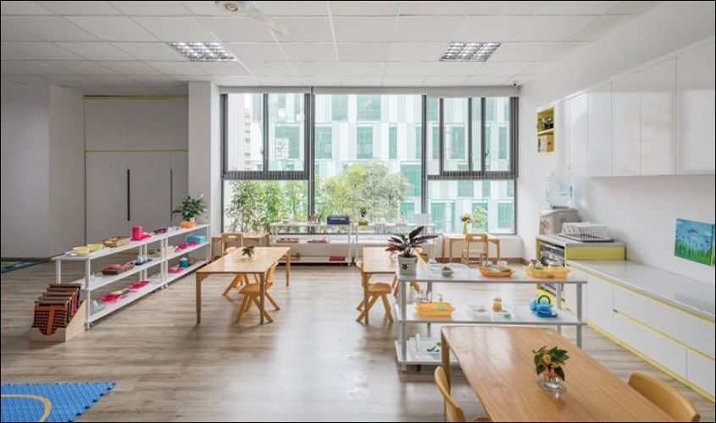
Hình 1.1. Cơ sở vật chất hiện đại
Trường Mầm non Sakura Montessori tự hào với đội ngũ giáo viên có trình độ chuyên môn cao, bao gồm nhiều chuyên gia Montessori quốc tế giàu kinh nghiệm trong lĩnh vực giảng dạy và nghiên cứu phương pháp này tại các trường mầm non quốc tế và tại nhiều quốc gia trên thế giới. Với sự hiểu biết sâu rộng về triết lý giáo dục Montessori cùng kỹ năng sư phạm hiện đại, các giáo viên tại trường luôn tạo ra môi trường học tập an toàn, thân thiện, khoa học, sáng tạo, phù hợp với từng giai đoạn phát triển tự nhiên của trẻ , góp phần nuôi dưỡng sự phát triển toàn diện về thể chất, tư duy và cảm xúc cho trẻ nhỏ.
Phương pháp Montessori tại trường chú trọng vào thực hành và phát triển tính tự lập của trẻ. Thay vì sử dụng các biện pháp khen – chê hay thưởng – phạt truyền thống, phương pháp này đề cao sự khuyến khích và kỷ luật tích cực, đồng thời tạo điều kiện để trẻ được tôn trọng trong quá trình học hỏi và vui chơi.
Bên cạnh lực lượng giáo viên giỏi chuyên môn, nhà trường còn sở hữu đội ngũ hỗ trợ gồm nhân viên y tế, cán bộ hành chính, kế toán và giáo viên tiếng Anh – tất cả đều được đào tạo bài bản trong lĩnh vực giáo dục mầm non.

Hình 1.2. Đội ngũ nhân viên chất lượng
Chương trình Tiếng Anh tại Sakura Montessori được thiết kế riêng bởi Mount Vernon School (Mỹ), theo chuẩn Common Core, phù hợp với lứa tuổi mầm non. Trẻ được học theo chủ đề gần gũi, tham gia các hoạt động sáng tạo giúp trẻ hứng thú và chủ động trong việc tiếp cận ngôn ngữ, có hệ thống đánh giá rõ ràng theo dõi sát sự tiến bộ của từng bé và được giảng dạy bởi 100% giáo viên bản ngữ có chứng chỉ quốc tế uy tín.
Song song với đó, chương trình Văn – Thể – Mỹ cũng được chú trọng, giúp trẻ phát triển toàn diện qua các hoạt động như: giáo dục thể chất, dạy bơi bản quyền Mỹ, âm nhạc Echo Music hỗ trợ phát triển cảm âm và trí tuệ, phát triển thẩm mỹ thông qua nghệ thuật và sáng tạo và chương trình tiếng Việt giúp củng cố ngôn ngữ mẹ đẻ và phát triển kỹ năng giao tiếp.

Mô tả quy trình nghiệp vụ
- Phân quyền
Ban giám hiệu chịu trách nhiệm quản lý tổng thể, phân quyền người dùng, giám sát hoạt động giảng dạy, quản lý danh mục lớp học, khóa học, chương trình học , xây dựng thời khóa biểu học tập.
Bộ phận nhân sự có nhiệm vụ nhập các thông tin hồ sơ học sinh, nhân viên, cập nhật quản lý danh mục, cập nhật thời khóa biểu.
Giáo viên có nhiệm vụ giảng dạy theo lịch đã được phân công , điểm danh học sinh hàng ngày.
Bộ phận kế toán phụ trách quản lý bảng giá, quản lý học phí, bao gồm thu học phí, cập nhật thông tin thanh toán và tạo, in hóa đơn cho phụ huynh khi cần thiết
Phụ huynh có quyền truy cập vào hệ thống để xem học phí và thời khóa biểu học tập của con em mình. Họ cũng có thể đăng ký các dịch vụ do nhà trường cung cấp nếu có nhu cầu.
Bộ phận dịch vụ có quyền quản lý chi tiết các dịch vụ của trường.
- Nghiệp vụ quản lý chương trình học và hệ đào tạo
Sau khi cân nhắc kĩ , lựa chọn phương pháp giáo dục phù hợp với triết lý phát triển của trẻ, ban giám hiệu quyết định áp dụng phương pháp Montessori.
Giáo viên và ban giám hiệu tìm hiểu, nghiên cứu về phương pháp này để đảm bảo tính hiệu quả cho học sinh trong quá trình học tập.
Học sinh theo học tại trường sẽ được học theo chủ đề , thay vì học theo môn học như các trường khác, điều này giúp trẻ có cái nhìn toàn diện về thế giới xung quanh, thay vì chỉ tiếp cận từng môn riêng lẻ.
Chương trình học bao gồm học Tiếng Anh,... giờ chơi, giờ ăn và các bài học theo chủ đề để kích thích sự tò mò và hứng thú học tập của trẻ.
Trường mầm non Sakura Montessori , cơ sở ở Dương Kinh - Hải Phòng có hai hệ đào tạo chính , mỗi hệ sẽ có những đặc điểm và cách thức triển khai riêng:
Hệ song ngữ: Trẻ được học và giao tiếp bằng cả Tiếng Anh và Tiếng Việt, giúp bé phát triển kỹ năng ngôn ngữ song song.
Hệ quốc tế: Trẻ học tập và giao tiếp 100% bằng Tiếng Anh, tạo điều kiện để các bé phát triển khả năng ngôn ngữ một cách tự nhiên như người bản xứ.
- Nghiệp vụ phân chia và tổ chức lớp học
Sau khi xác định tiêu chí để phân chia lớp, thường dựa trên độ tuổi, khả năng phát triển của trẻ và phương pháp giảng dạy.
Trường chia thành hai khối:
- Khối 0 - 3 tuổi: Tập trung phát triển kỹ năng vận động, giao tiếp và hình thành thói quen sinh hoạt.
- Khối 3 - 6 tuổi: Hướng đến việc xây dựng nền tảng kiến thức, phát triển tư duy logic, sáng tạo.
Dựa trên số lượng trẻ đăng ký, ban giám hiệu bàn bạc , tính toán số lớp học cần mở cho mỗi khối. Mỗi lớp học được giới hạn số lượng trẻ phù hợp để đảm bảo chất lượng giáo dục và sự quan tâm tốt nhất từ giáo viên.
Nhằm tạo sự gần gũi, thân thiện, giúp trẻ dễ dàng nhận diện lớp học của mình và tạo cảm giác hứng thú khi đến trường. Ban giám hiệu lựa chọn và đặt tên lớp học theo các chủ đề quen thuộc với trẻ như:
Tên theo loài vật: Bunny, Lion, Panda…
Tên theo thực phẩm: Tomato, Carrot, Mango…
Mỗi lớp học có một đội ngũ giáo viên chuyên trách, bao gồm giáo viên chủ nhiệm quản lý lớp và giảng dạy chính, giáo viên bản ngữ hỗ trợ chương trình ngoại ngữ, giáo viên tiếng việt bao gồm dạy và chăm sóc trẻ đảm bảo vệ sinh và sức khỏe
Ban giám hiệu sẽ phân công giáo viên vào các lớp để giảng dạy . Trong quá trình học, nếu có bất kỳ vấn đề nào phát sinh như sĩ số không đồng đều hoặc giáo viên cần điều chỉnh phương pháp dạy, nhà trường sẽ có phương án thay đổi linh hoạt.

- Nghiệp vụ quản lý niên khóa
Quản lý niên khóa là quá trình tổ chức, theo dõi và cập nhật thông tin về từng năm học của trường. Nghiệp vụ này bao gồm các công việc sau:
Hằng năm, sau khi ban giám hiệu và giáo viên họp tổ chức năm học mới. Bộ phận nhân sự sẽ được giao tạo một niên khóa mới, bao gồm thời gian bắt đầu và kết thúc của năm học.
Mỗi niên khóa có danh sách các lớp học, hệ đào tạo được phân chia theo độ tuổi và số lượng trẻ đăng ký. Khi một niên khóa mới bắt đầu, danh sách học sinh sẽ được cập nhật, bao gồm học sinh mới nhập học và học sinh chuyển lớp . Nếu học sinh thôi học thì ban giám hiệu sẽ nhận đơn xin thôi học từ phụ huynh , bộ phận nhân sự sẽ cập nhật trạng thái thôi học của học sinh đó.
Giáo viên được phân công vào các lớp học phù hợp theo từng năm học. Dữ liệu về học sinh, giáo viên, chương trình học sẽ được lưu lại theo niên khóa để dễ dàng tra cứu khi cần.
- Nghiệp vụ tiếp nhận và xử lý hồ sơ học sinh
Bước 1: Tiếp nhận và đăng ký hồ sơ học sinh
Trường mầm non Sakura Montessori tuyển sinh trẻ trong độ tuổi từ 2 đến 5 tuổi. Đây là giai đoạn quan trọng trong sự phát triển của trẻ, giúp các bé làm quen với môi trường học tập, rèn luyện các kỹ năng cơ bản và phát triển tư duy độc lập.
Để đảm bảo sự phù hợp với chương trình giảng dạy, phụ huynh cần cung cấp đầy đủ giấy tờ theo yêu cầu. Ngoài ra, trẻ sẽ tham gia một bài kiểm tra thực tế tại lớp để giáo viên quan sát, đánh giá khả năng thích nghi của bé với môi trường học tập. Nhà trường sẽ mời phụ huynh đến tham quan cơ sở vật chất, quan sát lớp học và giới thiệu phương pháp giáo dục Montessori để hiểu rõ hơn về chương trình giảng dạy của trường.
Sau khi vượt qua bài đánh giá, phụ huynh cần nộp đầy đủ hồ sơ và hoàn tất các khoản phí theo quy định của nhà trường. Hồ sơ bao gồm: Ngày nhập học, Họ và tên , giới tính, ngày tháng năm sinh , tình trạng sức khỏe , Thông tin người giám hộ (họ tên, số điện thoại, địa chỉ) , Nhóm lớp mong muốn đăng ký ….
Bước 2: Nhập thông tin vào hệ thống
Bộ phận nhân sự tiếp nhận hồ sơ của học sinh , nhập dữ liệu học sinh vào hệ thống quản lý, đảm bảo thông tin được cập nhật đầy đủ và chính xác. Hệ thống sẽ tự động cấp Mã học sinh để việc theo dõi và tra cứu trở nên dễ dàng và hiệu quả hơn.
Bước 3: Quản lý và cập nhật hồ sơ
Trong quá trình học, nhà trường cập nhật các thông tin quan trọng như: điểm danh , những thay đổi về thông tin cá nhân (đổi địa chỉ, số điện thoại)…
Bước 4: Lưu trữ và bảo mật dữ liệu
Hồ sơ học sinh được lưu trữ một cách an toàn, bao gồm bản cứng lưu trong văn phòng và bản mềm lưu trên hệ thống. Các thông tin này được bảo mật chặt chẽ để đảm bảo tránh truy cập trái phép, bảo vệ sự riêng tư và quyền lợi của học sinh.
- Nghiệp vụ quản lý hồ sơ nhân viên
Quy trình quản lý hồ sơ nhân viên tại trường mầm non Sakura Montessori được thực hiện qua các bước từ tiếp nhận, cập nhật, theo dõi đến khi giáo viên nghỉ việc. Việc này giúp đảm bảo thông tin giáo viên luôn chính xác, minh bạch và được bảo mật chặt chẽ.
Trong trường học , nhân viên bao gồm: giáo viên , nhân viên kế toán, nhân viên nhân sự , …
Khi nhân viên mới vào làm, nhân viên sẽ nộp hồ sơ gồm sơ yếu lý lịch, bằng cấp, chứng chỉ và các giấy tờ liên quan. Sau đó, bộ phận nhân sự sẽ tiếp nhận hồ sơ nhân viên sẽ kiểm tra, xác minh với bản photo có công chứng để đảm bảo tính chính xác trước khi lưu trữ dưới dạng giấy tờ và nhập vào hệ thống quản lý. Nếu thiếu hồ sơ , bộ phận nhân sự sẽ yêu cầu nhân viên nộp đủ giấy tờ hồ sơ.
Trong quá trình làm việc, hồ sơ nhân viên được cập nhật thường xuyên về trình độ chuyên môn, trạng thái trong quá trình công tác .
Việc lưu trữ hồ sơ được thực hiện cẩn thận với hai hình thức: hồ sơ giấy hoặc trên hệ thống quản lý với phân quyền truy cập để đảm bảo bảo mật.
- Nghiệp vụ điểm danh học sinh
Điểm danh học sinh giúp nhà trường theo dõi tình hình chuyên cần của trẻ và thông báo kịp thời đến phụ huynh nếu có vắng mặt bất thường.
Mỗi ngày, giáo viên chủ nhiệm sẽ điểm danh học sinh vào đầu giờ sáng, ghi vào sổ điểm danh trẻ và cập nhật thông tin vào hệ thống.
Nếu học sinh vắng mặt, giáo viên sẽ kiểm tra đơn xin nghỉ và ghi chú lý do vắng nếu có thông báo trước từ phụ huynh , liên lạc với phụ huynh và hỏi thăm tình hình của trẻ. Trong trường hợp học sinh vắng mặt không có lý do, giáo viên chủ nhiệm có thể liên hệ trực tiếp với phụ huynh để xác minh. Nếu không liên hệ được , giáo viên sẽ tìm cách tiếp tục liên hệ với phụ huynh để xác minh rõ lý do nghỉ học của học sinh.
- Nghiệp vụ quản lý thời khóa biểu
Quản lý thời khóa biểu là nhiệm vụ quan trọng để đảm bảo tổ chức các lớp học, giờ giấc học tập, nghỉ ngơi và các hoạt động khác của trẻ theo một lịch trình hợp lý.
Thời khóa biểu giúp giáo viên, phụ huynh và ban giám hiệu theo dõi, cập nhật thông tin thời gian học tập và sinh hoạt của học sinh, đảm bảo sự phát triển toàn diện cho trẻ.
Trong việc xây dựng thời khóa biểu, bước đầu tiên là xác định các yếu tố cần thiết. Thời khóa biểu cần phân chia rõ ràng giữa các chương trình học như học Âm nhạc, Tiếng Anh, … và các hoạt động phụ như giờ chơi, giờ ăn, giờ thư giãn. Thời gian học cần được phân bổ hợp lý giữa các môn học và các hoạt động ngoại khóa để giúp trẻ duy trì sự tập trung, tránh tình trạng mệt mỏi hay căng thẳng.
Ban giám hiệu sẽ tiến hành phân công giáo viên cho từng lớp học bằng cách xác định số lượng giáo viên cần thiết phù hợp với quy mô và nhu cầu giảng dạy của từng lớp. Sau đó, các giáo viên sẽ được sắp xếp theo lịch trình giảng dạy hợp lý, đảm bảo sự phân bổ nhân lực hiệu quả.
Sau khi hoàn thành việc phân chia môn học, giáo viên , ban giám hiệu sẽ tiến hành duyệt lại thời khóa biểu. Bước này rất quan trọng để đảm bảo rằng không có sự trùng lặp hay sai sót trong thời gian học của các lớp. Việc duyệt thời khóa biểu giúp đảm bảo tính khoa học, hợp lý và hiệu quả trong việc tổ chức các hoạt động học tập và vui chơi của trẻ.
- Quy trình đăng ký dịch vụ
Thông qua phiếu đăng ký dịch vụ , phụ huynh có thể đăng ký dịch vụ tiêu biểu của trường bao gồm dịch vụ xe buýt và dịch vụ ăn. Ban giám hiệu sẽ đánh giá toàn diện và chuyển cho bộ phận dịch vụ tổng hợp danh sách học sinh đăng ký và cập nhật thực đơn hàng ngày.
Để cung cấp các tuyến xe buýt an toàn và tiện lợi, phục vụ học sinh đi học và về nhà hàng ngày, phụ huynh khi đăng ký vào phiếu cần cung cấp các thông tin như họ tên học sinh, địa chỉ đón, giờ đón , giờ trả cùng thông tin liên hệ của phụ huynh (bao gồm email và số điện thoại liên hệ thường xuyên cũng như liên hệ khẩn cấp) sẽ được ghi nhận đầy đủ ( có thể đăng ký dịch vụ xe buýt 1 chiều hoặc 2 chiều ). Từ đó bộ phận dịch vụ sắp xếp và lập danh sách các tuyến xe buýt hợp lý , đảm bảo khả năng liên lạc nhanh chóng trong trường hợp có sự cố.
Để đảm bảo dinh dưỡng và sức khỏe cho học sinh, trường cung cấp dịch vụ ăn với thực đơn đa dạng, được chế biến từ nguồn nguyên liệu tươi ngon và đảm bảo vệ sinh an toàn thực phẩm. Phụ huynh có thể đăng ký dịch vụ ăn cho con ( có thể đăng ký dịch vụ ăn nửa ngày hoặc cả ngày ) . Phụ huynh có thể xem thực đơn hàng ngày của con em thông qua hệ thống.

- Thống kê báo cáo học phí
Bước 1: Thông báo và thu học phí
Đầu mỗi kỳ học, kế toán gửi thông báo học phí đến phụ huynh. Học phí có thể được thanh toán theo từng tháng, từng kỳ hoặc cả năm tùy vào nhu cầu đã đăng ký khi nhập học cho học sinh theo chính sách nhà trường.
Các mức học phí áp dụng như sau:
- Hệ quốc tế: 15 triệu đồng/tháng
- Hệ song ngữ: 12 triệu đồng/tháng
Ngoài học phí, phụ huynh còn phải thanh toán thêm các chi phí khác như:
- Chi phí xe bus: 2 triệu đồng/tháng (nếu có)
- Chi phí ăn: 3 bữa ăn (sáng, trưa, bữa phụ chiều).
Bước 2: Xác nhận thanh toán
Sau khi nhận được thanh toán, nhân viên kế toán cập nhật trạng thái đóng học phí vào hệ thống. Hệ thống tự động gửi thông báo xác nhận đến phụ huynh. Nếu có bất kỳ sai sót nào, nhân viên kế toán sẽ liên hệ với phụ huynh để điều chỉnh.
Bước 3: Chính sách đóng học phí
Học phí đóng theo tháng = Tiền học(Tính theo hệ học) + Dịch vụ đã đăng ký.
Đối với học phí đóng theo kỳ:
- Theo kỳ I (tháng 8 đến tháng 2 năm sau): Số tiền học phí theo tháng cộng thêm 10 triệu đồng tiền phát triển trường.
- Theo kỳ II (tháng 2 đến tháng 8): Số tiền học phí theo tháng cộng thêm 10 triệu đồng tiền phát triển trường.
Bước 4: Lưu trữ và báo cáo thống kê
Mọi giao dịch thanh toán đều được ghi nhận và lưu trữ một cách chi tiết vào file excel sẽ giúp dễ dàng tra cứu thông tin khi cần thiết.
Hàng tháng hoặc theo kỳ, nhân viên kế toán lập báo cáo học phí để theo dõi tình hình thu học phí của học sinh. Báo cáo chi tiết ghi nhận thông tin từng học sinh, số tiền đóng, hình thức thanh toán và ngày nộp. Phòng kế toán sẽ sử dụng dữ liệu này để báo cáo thu học phí theo từng kỳ học và niên khóa, cung cấp thông tin chính xác và kịp thời cho việc quản lý tài chính của nhà trường.

Dữ liệu khảo sát
- Khảo sát Trường mầm non Sakura Montessori
Tại Hải Phòng có hai cơ sở , mỗi cơ sở đều được trang bị cơ sở vật chất hiện đại, đảm bảo môi trường học tập an toàn và thú vị cho trẻ.
Cơ sở Dương Kinh: Được thành lập vào năm 2019, nằm tại Đường 11, Khu đô thị Sao Đỏ Anh Dũng 2, Dương Kinh, Hải Phòng. Đây là cơ sở đầu tiên của trường, mang đến cho các bé một môi trường học tập đầy đủ tiện nghi và phương pháp giáo dục hiệu quả.
Cơ sở Lương Khánh Thiện: Thành lập vào năm 2022, tọa lạc tại Lô CC khu, 106 Phố Lương Khánh Thiện, Ngô Quyền, Hải Phòng. Cơ sở này tiếp tục mở rộng quy mô và cung cấp một không gian học tập sáng tạo cho trẻ em.

Hình 1.3. Logo trường mầm non Sakura Montessori

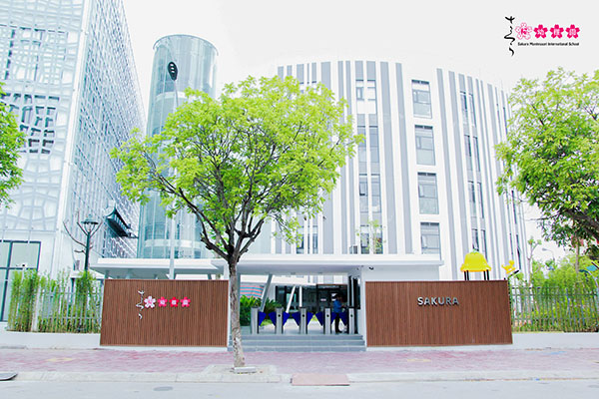
Hình 1.4. Trường mầm non Sakura Montessori

- Phiếu điểm danh học sinh
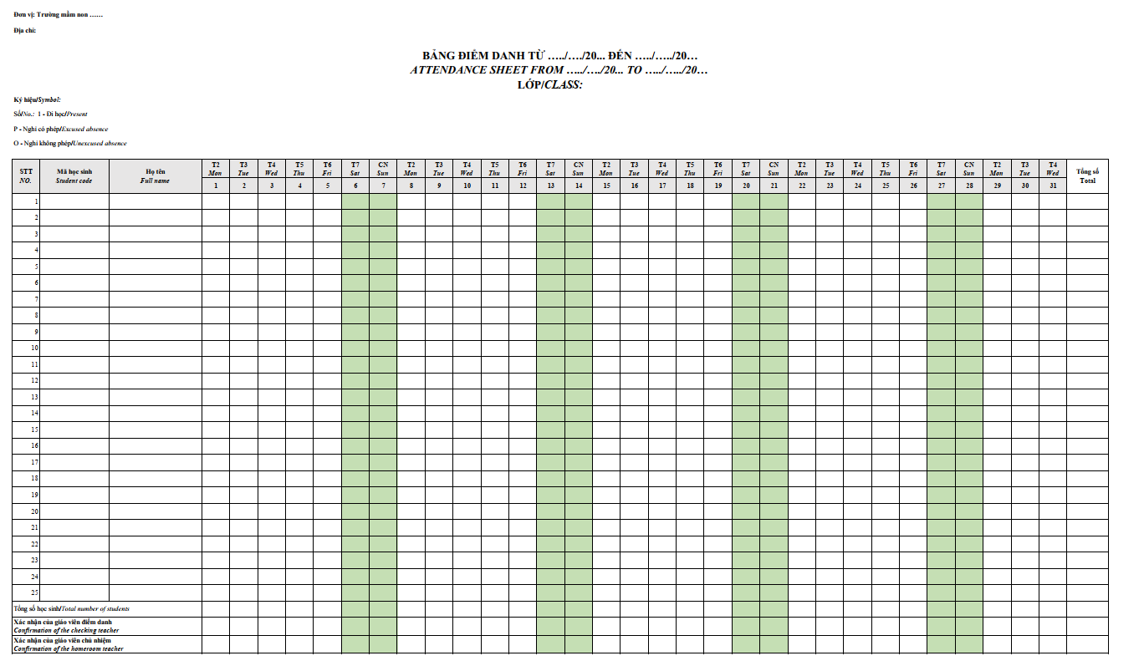
Hình 1.8. Biểu mẫu điểm danh học sinh

- Thời khóa biểu học tập
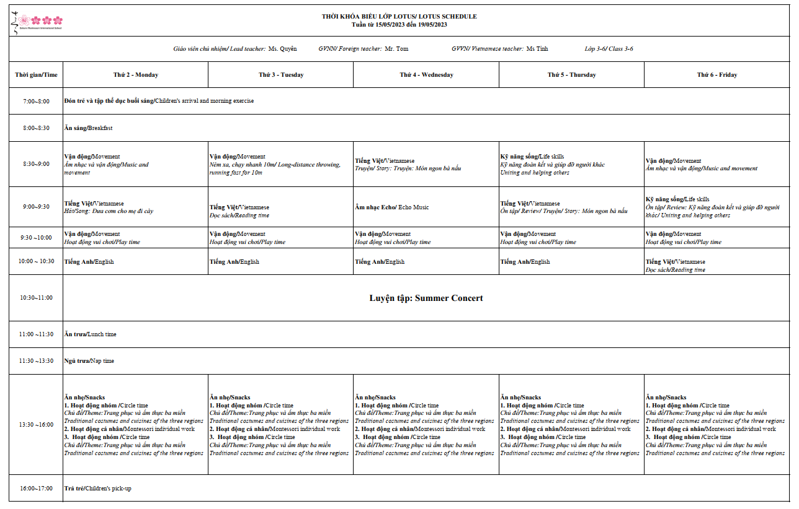
Hình 1.9. Biểu mẫu thời khóa biểu học tập của học sinh

PHÂN TÍCH THIẾT KẾ HỆ THỐNG

Sơ đồ phân rã chức năng
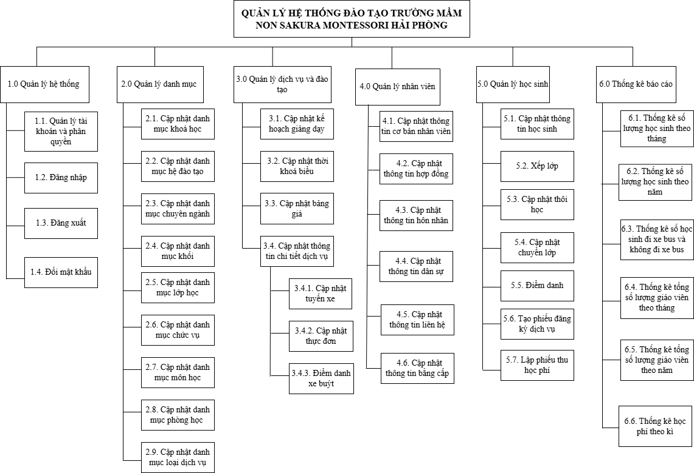
Hình 2.1. Sơ đồ phân rã chức năng

Biểu đồ luồng dữ liệu các mức

Biểu đồ luồng dữ liệu mức ngữ cảnh
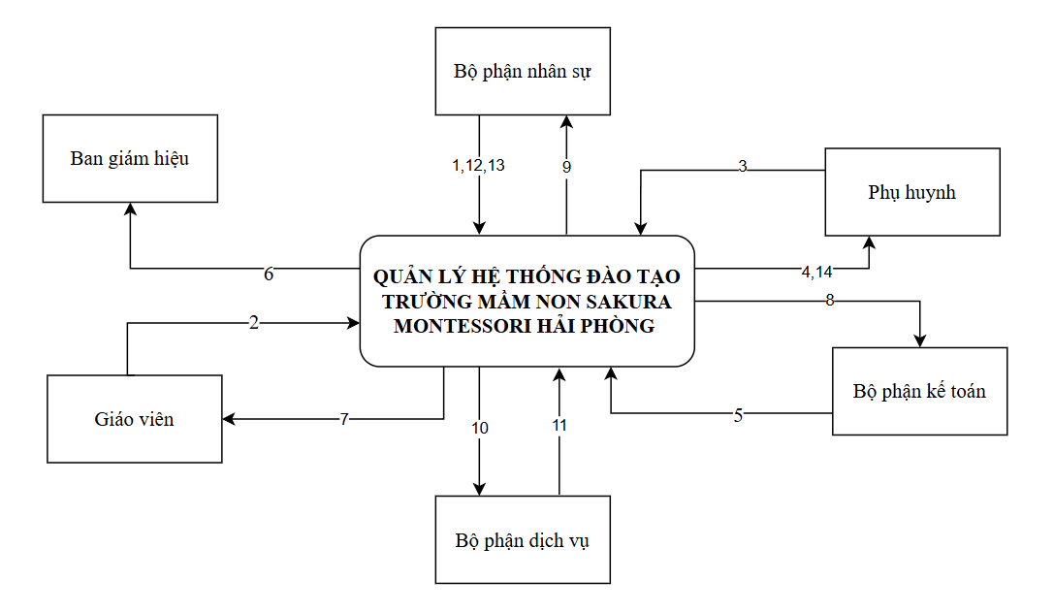
Hình 2.2. Biểu đồ luồng dữ liệu mức ngữ cảnh
Chú thích:
1. Thông tin về danh mục khóa học , môn học , khối, phòng học, chức vụ, hệ đào tạo.
12. Thông tin về nhân viên , thông tin học sinh
13. Thông tin xếp lớp học , điều chuyển lớp , cập nhật thôi học
9. Dữ liệu danh mục khóa học , lớp học, phòng học , khối , chức vụ
Dữ liệu nhân viên, học sinh
2. Dữ liệu điểm danh
7. Thông tin kế hoạch giảng dạy
3. Phiếu đăng ký dịch vụ
4. Dữ liệu thời khóa biểu
14. Phiếu thu học phí
5. Thông tin bảng giá , thông tin phiếu thu học phí
8. Dữ liệu phiếu thu học phí
6. Báo cáo thống kê
11. Thông tin chi tiết dịch vụ
Dữ liệu điểm danh xe bus
10. Danh sách điểm danh bus
Dữ liệu chi tiết dịch vụ

Biểu đồ luồng dữ liệu mức đỉnh
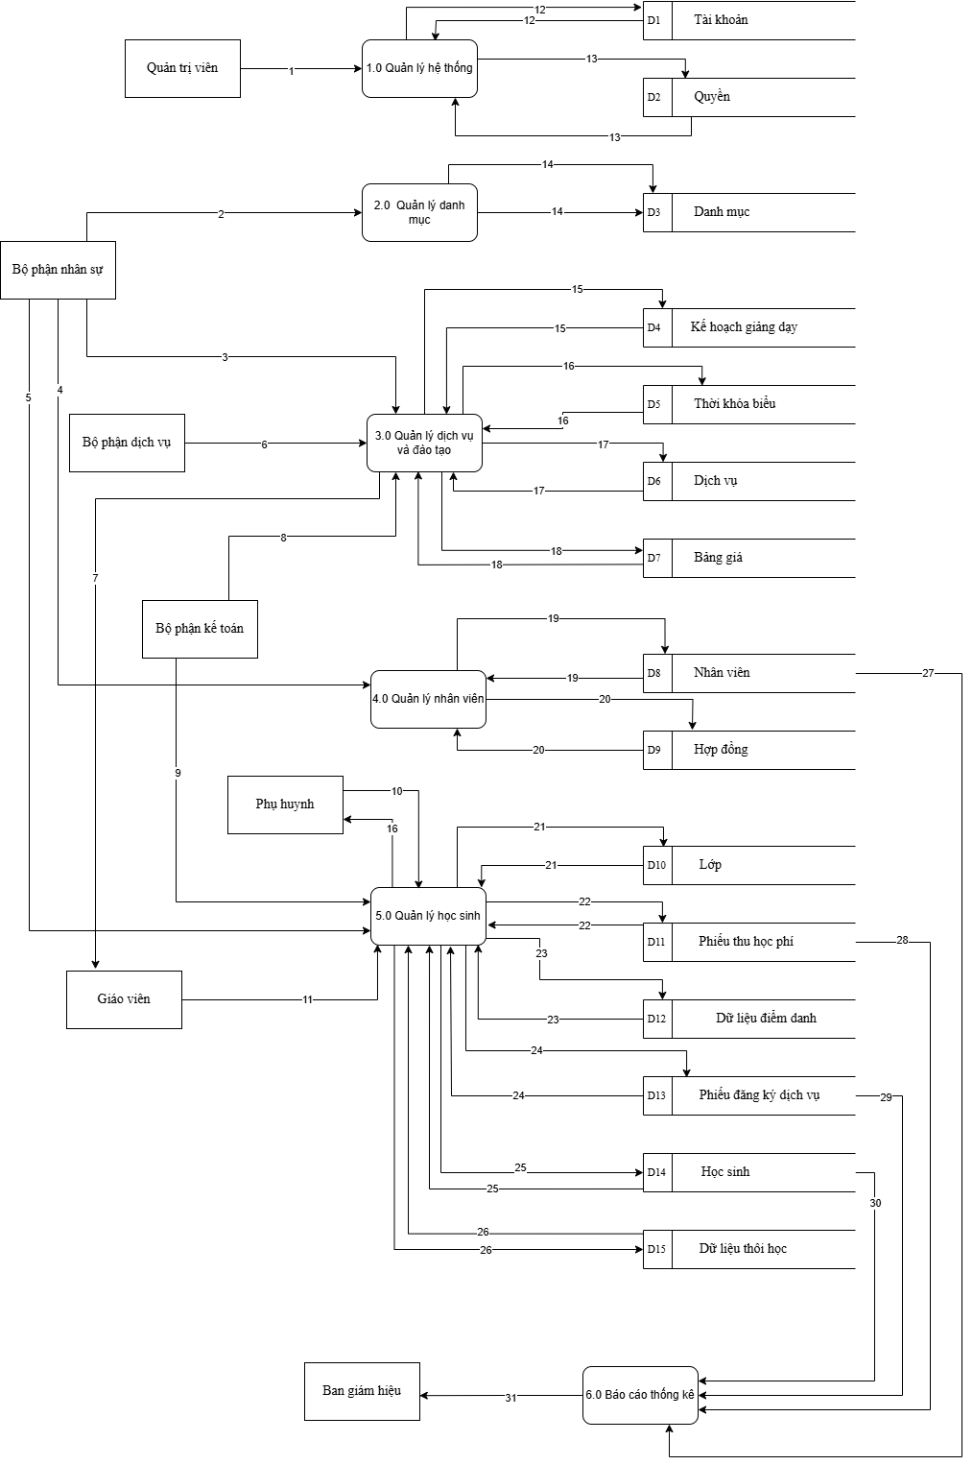
Hình 2.3. Biểu đồ luồng dữ liệu mức đỉnh
Chú thích:
1. Thông tin tài khoản và quyền
2. Thông tin danh mục
3. Thông tin về kế hoạch giảng dạy , thời khóa biểu.
4. Thông tin về nhân viên, hợp đồng lao động
5. Thông tin về học sinh
6. Thông tin chi tiết dịch vụ
7. Dữ liệu kế hoạch giảng dạy
8. Thông tin bảng giá
9. Thông tin phiếu thu học phí
10. Thông tin phiếu đăng ký dịch vụ
11. Thông tin điểm danh
12. Dữ liệu tài khoản
13. Dữ liệu người dùng và quyền
14. Dữ liệu danh mục
15. Dữ liệu kế hoạch giảng dạy
16. Dữ liệu thời khóa biểu
17. Dữ liệu dịch vụ
18. Dữ liệu bảng giá
19. Dữ liệu nhân viên
20. Dữ liệu hợp đồng
21. Dữ liệu lớp: xếp lớp, chuyển lớp
22. Dữ liệu phiếu thu học phí
23. Dữ liệu điểm danh
24. Dữ liệu phiếu thu dịch vụ
25. Dữ liệu học sinh
26. Thông tin thôi học
27. Dữ liệu nhân viên
28. Dữ liệu phiếu thu học phí
29. Dữ liệu phiếu thu dịch vụ
30. Dữ liệu học sinh
31. Dữ liệu thống kê báo cáo

Biểu đồ luồng dữ liệu mức dưới đỉnh
- Biểu đồ luồng dữ liệu mức dưới đỉnh quản lý hệ thống
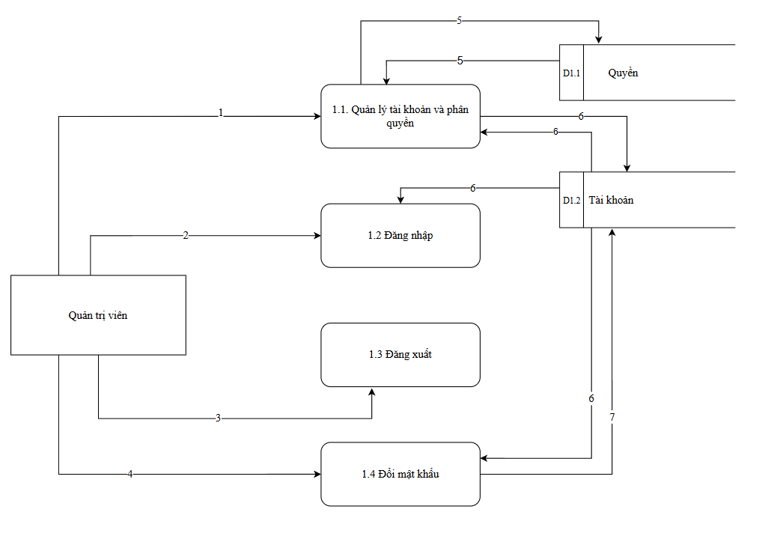
Hình 2.4. Biểu đồ luồng dữ liệu mức dưới đỉnh quản lý hệ thống
Chú thích:
1. Thông tin người dùng
2. Thông tin người dùng
3. Thông tin người dùng
4. Thông tin đổi mật khẩu
5. Thông tin quyền
6. Dữ liệu tài khoản
7. Thông tin mật khẩu mới
- Biểu đồ luồng dữ liệu mức dưới đỉnh quản lý danh mục
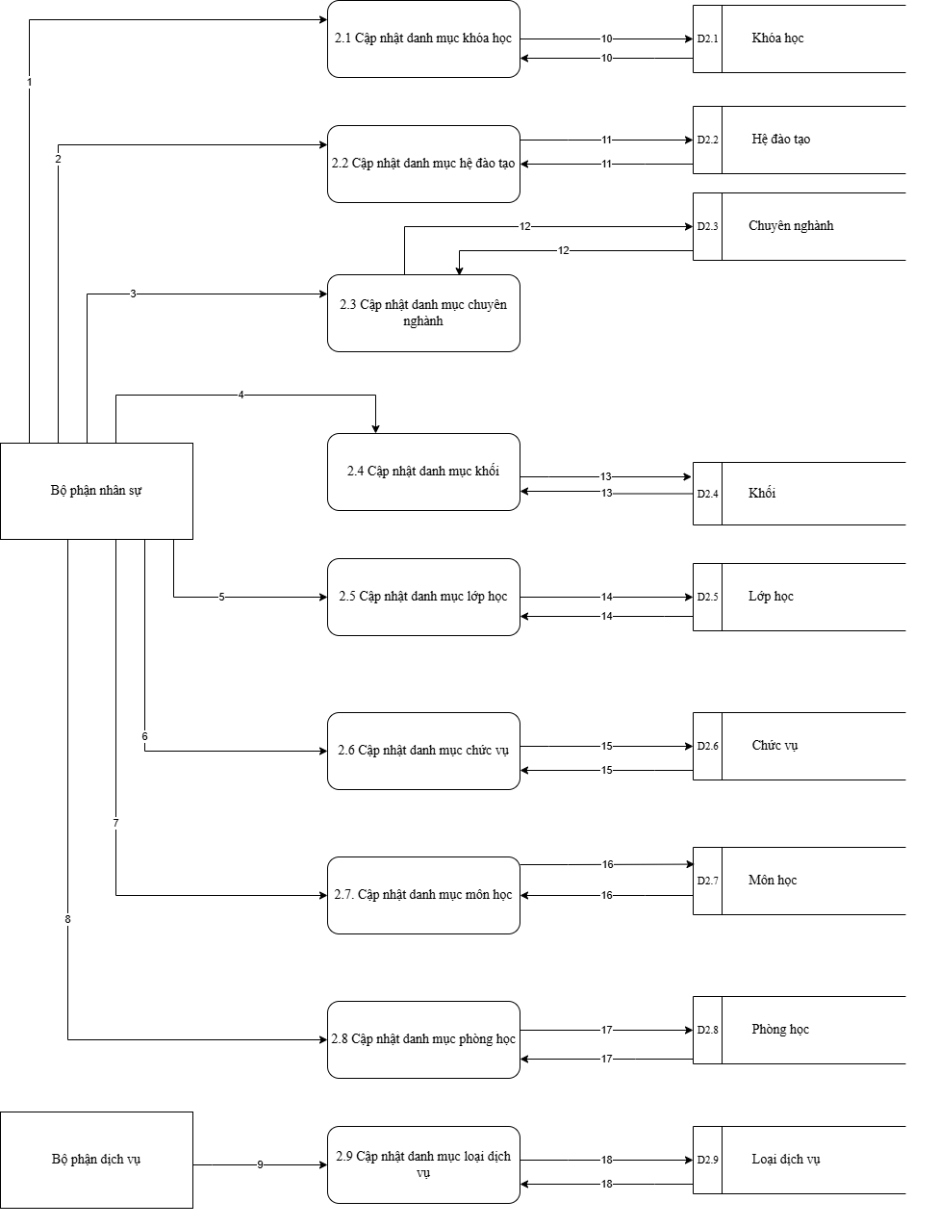
Hình 2.5. Biểu đồ luồng dữ liệu mức dưới đỉnh quản lý danh mục
Chú thích:
1. Thông tin danh mục khóa học
2. Thông tin danh mục hệ đào tạo
3. Thông tin danh mục chuyên nghành
4. Thông tin danh mục khối
5. Thông tin danh mục lớp học
6. Thông tin danh mục chức vụ
7. Thông tin danh mục môn học
8. Thông tin danh mục phòng học
9. Thông tin danh mục loại dịch vụ
10. Dữ liệu danh mục khóa học
11. Dữ liệu danh mục hệ đào tạo
12. Dữ liệu danh mục chuyên nghành
13. Dữ liệu danh mục khối
14. Dữ liệu danh mục lớp học
15. Dữ liệu danh mục chức vụ
16. Dữ liệu danh mục môn học
17. Dữ liệu danh mục phòng học
18. Dữ liệu danh mục loại dịch vụ

- Biểu đồ luồng dữ liệu mức dưới đỉnh quản lý dịch vụ và đào tạo
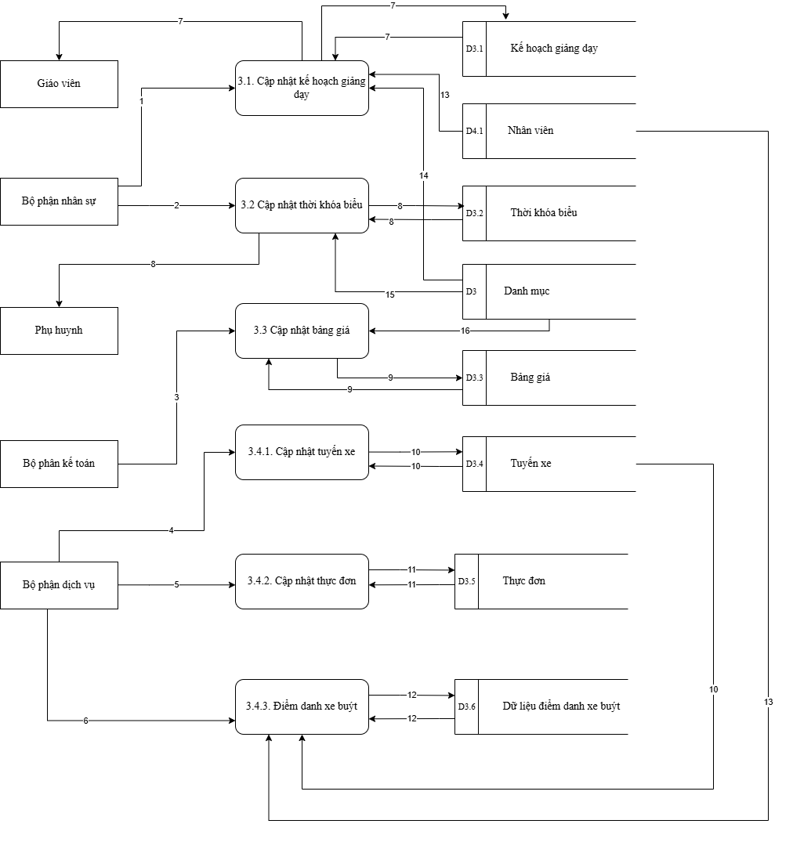
Hình 2.6. Biểu đồ luồng dữ liệu mức dưới đỉnh quản lý dịch vụ và đào tạo
Chú thích:
1. Thông tin kế hoạch giảng dạy
7. Dữ liệu kế hoạch giảng dạy
13. Thông tin nhân viên
14. Thông tin danh mục phòng học , lớp học , môn học , hệ đào tạo.
2. Thông tin thời khóa biểu
8. Dữ liệu thời khóa biểu
15. Thông tin danh mục lớp học , hệ đào tạo , môn học.
3. Thông tin bảng giá
9. Dữ liệu bảng giá
16. Thông tin loại dịch vụ
4. Thông tin tuyến xe
10. Dữ liệu tuyến xe
5. Thông tin thực đơn
11. Dữ liệu thực đơn
6. Dữ liệu điểm danh xe buýt
12. Thông tin điểm danh xe buýt
- Biểu đồ luồng dữ liệu mức dưới đỉnh quản lý nhân viên
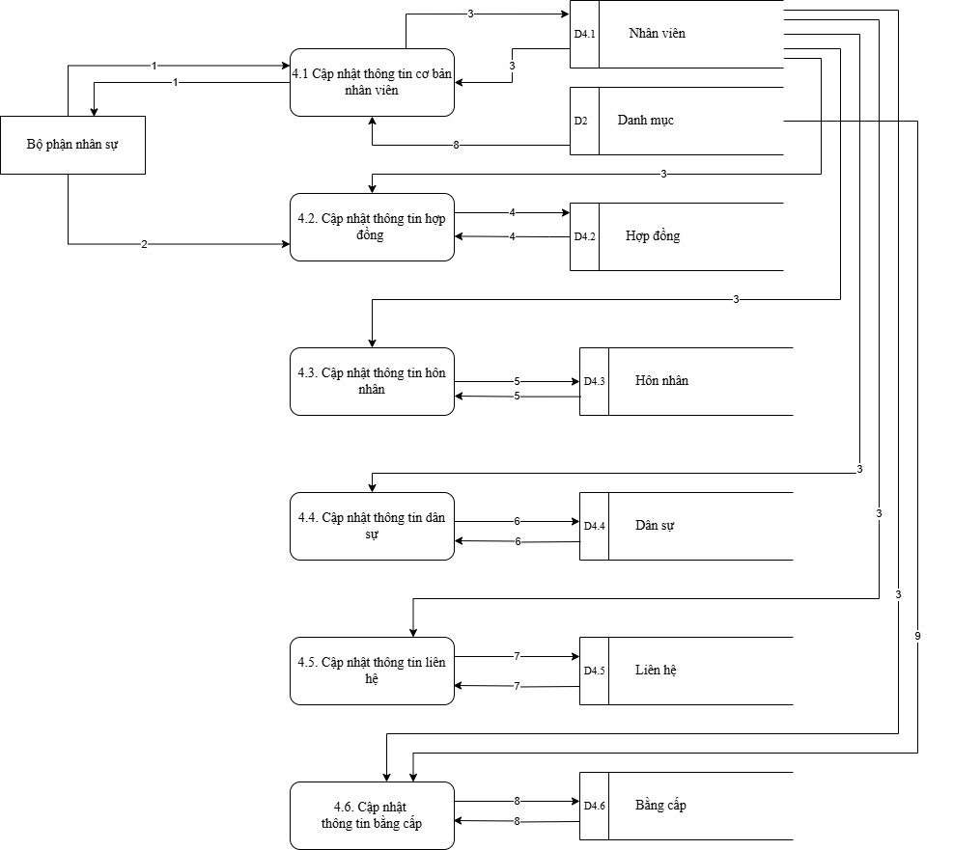
Hình 2.7. Biểu đồ luồng dữ liệu mức dưới đỉnh quản lý nhân viên
Chú thích:
1. Thông tin nhân viên.
3. Dữ liệu nhân viên
2. Thông tin hợp đồng.
4.Dữ liệu hợp đồng.
8. Thông tin danh mục chức vụ.
5. Thông tin hôn nhân.
6. Thông tin dân sự.
7. Thông tin liên hệ.
8.Thông tin bằng cấp.
9. Thông tin danh mục chuyên nghành.
- Biểu đồ luồng dữ liệu mức dưới đỉnh quản lý học sinh
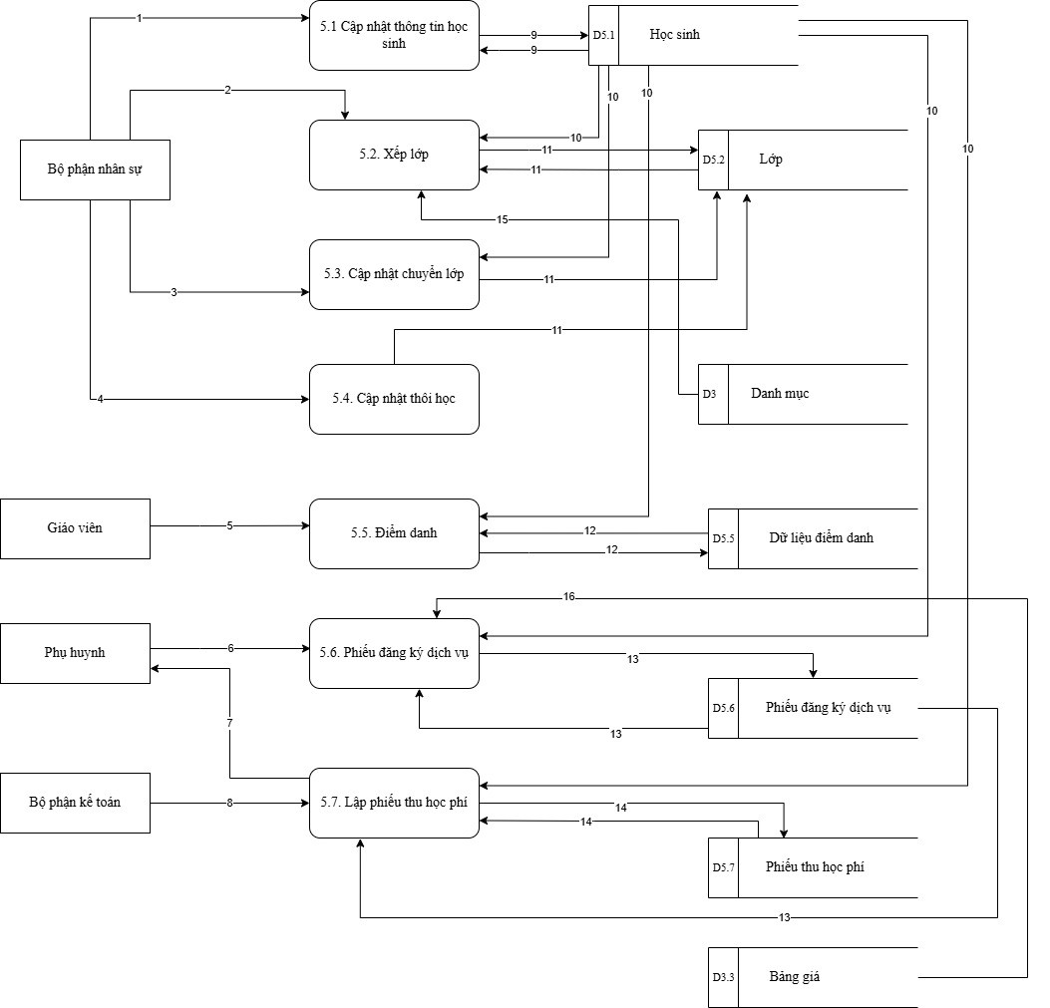
Hình 2.8. Biểu đồ luồng dữ liệu mức dưới đỉnh quản lý học sinh
Chú thích:
1-10. Thông tin học sinh
9. Dữ liệu học sinh
2. Thông tin xếp lớp học
15. Dữ liệu danh mục lớp học, phòng học, hệ đào tạo
3. Thông tin chuyển lớp
4. Thông tin thôi học
11. Dữ liệu lớp
5. Dữ liệu điểm danh
12. Thông tin điểm danh
6. Thông tin phiếu đăng ký dịch vụ
13. Dữ liệu phiếu đăng ký dịch vụ
16. Dữ liệu bảng giá
7. Thông tin phiếu thu học phí
14. Dữ liệu phiếu thu học phí
8. Dữ liệu phiếu thu học phí
- Biểu đồ luồng dữ liệu mức dưới đỉnh thống kê báo cáo
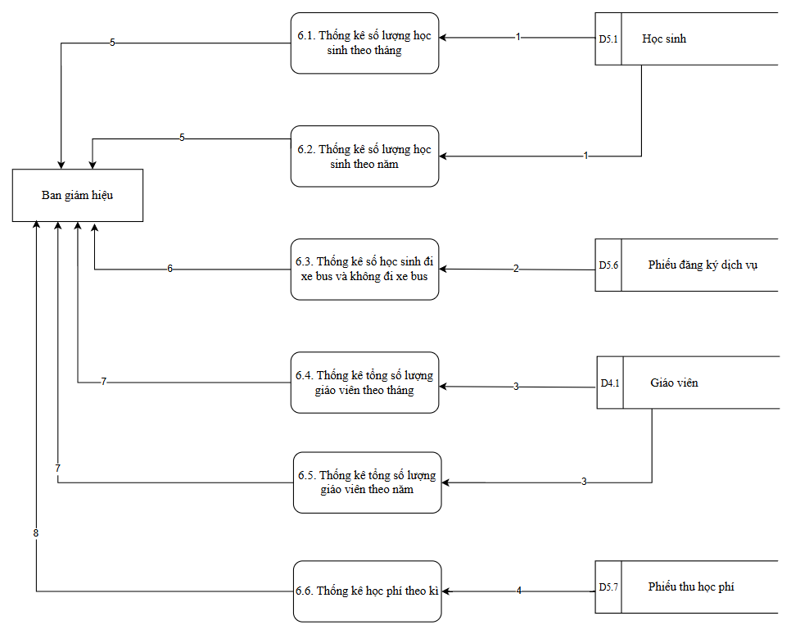
Hình 2.9. Biểu đồ luồng dữ liệu mức dưới đỉnh thống kê báo cáo
Chú thích:
1. Dữ liệu học sinh
2. Dữ liệu phiếu đăng ký dịch vụ
3. Dữ liệu giáo viên
4. Dữ liệu phiếu đăng ký học phí
5. Bản thống kê báo cáo số lượng học sinh
6. Bản thống kê số học sinh đi xe bus và không đi xe bus
7. Bản thống kê tổng số lượng giáo viên
8. Bản thống kê học phí theo kì

Thiết kế cơ sở dữ liệu

Các bảng trong CSDL
Bảng 2.1. Danh mục chức vụ
STT | Tên trường | Kiểu dữ liệu | Ý nghĩa | Ghi chú
1 | id | int(11) |  | Primary Key
2 | ten_chuc_vu | varchar(255) | Tên chức vụ | Unique
3 | khoi_nhan_vien | varchar(255) | Khối nhân viên
4 | bo_phan | varchar(255) | Bộ phận
5 | trang_thai | int(11) | Trạng thái

Bảng 2.2. Danh mục chuyên ngành
STT | Tên trường | Kiểu dữ liệu | Ý nghĩa | Ghi chú
1 | id | int(11) |  | Primary Key
2 | ten_chuyen_nganh | varchar(255) | Tên chuyên ngành | Unique
Bảng 2.3. Danh mục dịch vụ
STT | Tên trường | Kiểu dữ liệu | Ý nghĩa | Ghi chú
1 | id | int(11) |  | Primary Key
2 | ten_dich_vu | varchar(255) | Tên dịch vụ | Unique

Bảng 2.4. Danh mục hệ đào tạo
STT | Tên trường | Kiểu dữ liệu | Ý nghĩa | Ghi chú
1 | id | int(11) |  | Primary Key
2 | ten_he_dao_tao | varchar(255) | Tên hệ đào tạo | Unique

Bảng 2.5. Danh mục khóa học
STT | Tên trường | Kiểu dữ liệu | Ý nghĩa | Ghi chú
1 | id | int(11) |  | Primary Key
2 | ten_khoa_hoc | varchar(255) | Tên khóa học | Unique

Bảng 2.6. Danh mục khối
STT | Tên trường | Kiểu dữ liệu | Ý nghĩa | Ghi chú
1 | id | int(11) |  | Primary Key
2 | ten_khoi | varchar(255) | Tên khối | Unique

Bảng 2.7. Danh mục lớp
STT | Tên trường | Kiểu dữ liệu | Ý nghĩa | Ghi chú
1 | id | int(11) |  | Primary Key
2 | ten_lop | varchar(255) | Tên lớp | Unique

Bảng 2.8. Danh mục môn học
STT | Tên trường | Kiểu dữ liệu | Ý nghĩa | Ghi chú
1 | id | int(11) |  | Primary Key
2 | ten_mon_hoc | varchar(255) | Tên môn học | Unique
3 | nang_khieu | tinyint(1) | Năng khiếu

Bảng 2.9. Danh mục phòng học
STT | Tên trường | Kiểu dữ liệu | Ý nghĩa | Ghi chú
1 | id | int(11) |  | Primary Key
2 | ten_phong_hoc | varchar(255) | Tên phòng học | Unique
3 | so_tang | int(11) | Số tầng
4 | suc_chua | int(11) | Sức chứa
5 | trang_thai | int(11) | Trạng thái

Bảng 2.10. Danh mục quyền
STT | Tên trường | Kiểu dữ liệu | Ý nghĩa | Ghi chú
1 | id | int(11) |  | Primary Key
2 | ten_quyen | varchar(255) | Tên quyền | Unique
3 | ma | varchar(255) | Mã

Bảng 2.11. Danh mục tuyến xe
STT | Tên trường | Kiểu dữ liệu | Ý nghĩa | Ghi chú
1 | id | int(11) |  | Primary Key
2 | ten_tuyen_xe | varchar(255) | Tên tuyến xe | Unique
3 | dinh_nghia | text | Định nghĩa

Bảng 2.12. Quản lý bảng giá
STT | Tên trường | Kiểu dữ liệu | Ý nghĩa | Ghi chú
1 | id | int(11) |  | Primary Key
2 | ten_gia | varchar(255) | Tên giá | Unique
3 | id_dich_vu | int(11) | ID dịch vụ | Foreign Key
4 | dinh_nghia | text | Định nghĩa
5 | gia | int(11) | Giá

Bảng 2.13. Quản lý điểm danh
STT | Tên trường | Kiểu dữ liệu | Ý nghĩa | Ghi chú
1 | id | int(11) |  | Primary Key
2 | id_hoc_sinh | varchar(255) | ID học sinh | Foreign Key
3 | ngay | date | Ngày | Unique
4 | loai_diem_danh | int(11) | Loại điểm danh
5 | trang_thai | varchar(255) | Trạng thái
Bảng 2.14. Quản lý giảng dạy
STT | Tên trường | Kiểu dữ liệu | Ý nghĩa | Ghi chú
1 | id | int(11) |  | Primary Key
2 | id_phan_lop | int(11) | ID phân lớp | Unique
3 | id_tuan | int(11) | Tuần | Foreign Key

Bảng 2.15. Quản lý giấy tờ học sinh
STT | Tên trường | Kiểu dữ liệu | Ý nghĩa | Ghi chú
1 | id | int(11) |  | Primary Key
2 | id_hoc_sinh | varchar(255) | ID học sinh | Foreign Key
3 | ten_giay_to | text | Tên giấy tờ
4 | ngay_upload | date | Ngày upload
5 | link_giay_to | text | Link giấy tờ

Bảng 2.16. Quản lý học phí
STT | Tên trường | Kiểu dữ liệu | Ý nghĩa | Ghi chú
1 | id | int(11) |  | Primary Key
2 | id_hoc_sinh | varchar(255) | Id học sinh | Foreign Key
3 | ngay_tao | date | Ngày tạo
4 | ngay_thanh_toan | date | Ngày thanh toán
5 | loai_hoc_phi | int(11) | Loại học phí
6 | tong_dich_vu | int(11) | Tổng dịch vụ
7 | tong_hoc_phi | int(11) | Tổng học phí
8 | phat_trien | tinyint(1) | Phát triển
9 | tien_nang_khieu | int(11) | Tiền năng khiếu
10 | tong_so_tien | int(11) | Tổng số tiền
Bảng 2.17. Quản lý học sinh
STT | Tên trường | Kiểu dữ liệu | Ý nghĩa | Ghi chú
1 | id | varchar(55) |  | Primary Key
2 | ho_ten | varchar(255) | Họ tên
3 | ngay_nhap_hoc | date | Ngày nhập học
4 | ngay_update | date | Ngày update
5 | trang_thai | tinyint(1) | Trạng thái
6 | ngay_thoi_hoc | date | Ngày thôi học
7 | nick_name | varchar(255) | Nick name
8 | gioi_tinh | int(11) | Giới tính
9 | ngay_sinh | date | Ngày sinh
10 | id_phan_lop | int(11) | Id phân lớp | Foreign Key
11 | quoc_tich | varchar(255) | Quốc tịch
12 | ngon_ngu | varchar(255) | Ngôn ngữ
13 | can_nang | int(11) | Cân nặng
14 | chieu_cao | int(11) | Chiều cao
15 | noi_sinh | text | Nơi sinh
16 | thong_tin_suc_khoe | text | Thông tin sức khỏe
17 | an_com | tinyint(1) | Ăn cơm
18 | di_bus | tinyint(1) | Đi bus
19 | ho_ten_me | varchar(255) | Họ tên mẹ
20 | sdt_me | varchar(55) | Số điện thoại mẹ
21 | email_me | varchar(500) | Email mẹ
22 | nghe_nghiep_me | varchar(255) | Nghề nghiệp mẹ
23 | cmnd_me | varchar(255) | CMND mẹ
24 | nam_sinh_me | year(4) | Năm sinh mẹ
25 | quoc_tich_me | varchar(255) | Quốc tịch mẹ
26 | ho_ten_bo | varchar(255) | Họ tên bố
27 | sdt_bo | varchar(55) | Số điện thoại bố
28 | email_bo | varchar(500) | Email bố
29 | nghe_nghiep_bo | varchar(255) | Nghề nghiệp bố
30 | cmnd_bo | varchar(255) | CMND bố
31 | nam_sinh_bo | year(4) | Năm sinh bố
32 | quoc_tich_bo | varchar(255) | Quốc tịch bố
33 | thuong_tru | text | Thường trú
34 | dia_chi | text | Địa chỉ
35 | loai_hoc_phi | int(11) | Loại học phí
36 | id_nang_khieu | int(11 | ID năng khiếu | Foreign Key
37 | id_khoa_hoc | int(11) | ID khóa học | Foreign Key

Bảng 2.18. Quản lý lộ trình xe
STT | Tên trường | Kiểu dữ liệu | Ý nghĩa | Ghi chú
1 | id | int(11) |  | Primary Key
2 | id_tuyen_xe | int(11) | ID tuyến xe | Unique
3 | ngay | date | Ngày | Unique
4 | id_lai_xe | varchar(8) | Id lái xe | Foreign Key
5 | id_monitor | varchar(8) | Id monitor | Foreign Key
6 | bien_so_xe | varchar(55) | Biển số xe
7 | danh_sach | varchar(500) | Danh sách

Bảng 2.19. Quản lý nhân viên
STT | Tên trường | Kiểu dữ liệu | Ý nghĩa | Ghi chú
1 | id | int(8) |  | Primary Key
2 | ho_ten | varchar(255) | Họ tên
3 | gioi_tinh | varchar(32) | Giới tính
4 | noi_sinh | varchar(255) | Nơi sinh
5 | ngay_sinh | date | Ngày sinh
6 | ngay_nghi_viec | date | Ngày nghỉ việc
7 | ngay_vao_lam | date | Ngày vào làm
8 | id_chuc_vu | int(11) | ID chức vụ | Foreign Key
9 | cmnd | bigint(15) | CMND
10 | ngay_cap | date | Ngày cấp
11 | noi_cap | varchar(255) | Nơi cấp
12 | quoc_tich | varchar(255) | Quốc tịch
13 | dan_toc | varchar(255) | Dân tộc
14 | ton_giao | varchar(255) | Tôn giáo

Bảng 2.20. Quản lý phân lớp
STT | Tên trường | Kiểu dữ liệu | Ý nghĩa | Ghi chú
1 | id | int(11) |  | Primary Key
2 | id _gv_cn | varchar(8) | ID giáo viên chủ nhiệm | Foreign Key
3 | id_gv_nuoc_ngoai | varchar(8) | ID giáo viên nước ngoài | Foreign Key
4 | id _gv_viet | varchar(8) | ID giáo viên việt | Foreign Key
5 | id _phong_hoc | int(11) | IĐ phòng học | Foreign Key
6 | id_lop | int(11) | ID lớp | Foreign Key
7 | id_khoi | int(11) | ID khối | Foreign Key
8 | id_he_dao_tao | int(11) | ID hệ đào tạo | Foreign Key
9 | id_ky | int(11) | ID kỳ | Foreign Key
10 | id_khoa_hoc | int(11) | ID khóa học | Foreign Key
Bảng 2.21. Quản lý phân quyền
STT | Tên trường | Kiểu dữ liệu | Ý nghĩa | Ghi chú
1 | id | int(11) |  | Primary Key
2 | id_tai_khoan | varchar(255) | ID tài khoản | Foreign Key
3 | id_quyen | int(11) | ID quyền | Foreign Key

Bảng 2.22. Quản lý tài khoản
STT | Tên trường | Kiểu dữ liệu | Ý nghĩa | Ghi chú
1 | tai_khoan | varchar(255) | Tài khoản | Primary Key
2 | mat_khau | text | Ngày
3 | la_khach | tinyint(1) | Là khách
4 | id_hoc_sinh | varchar(55) | ID học sinh | Foreign Key
5 | id_nhan_vien | varchar(8) | ID nhân viên | Foreign Key

Bảng 2.23. Quản lý thời khóa biểu
STT | Tên trường | Kiểu dữ liệu | Ý nghĩa | Ghi chú
1 | id | int(11) |  | Primary Key
2 | id_phan_lop | int(11) | Id phân lớp | Foreign Key
3 | id_tuan | int(11) | Id tuần | Foreign Key
4 | trang_thai | int(11) | Trạng thái

Bảng 2.24. Quản lý thực đơn
STT | Tên trường | Kiểu dữ liệu | Ý nghĩa | Ghi chú
1 | id | int(11) |  | Primary Key
2 | id_tuan | int(11) | Id tuần | Foreign Key
3 | thu | int(11) | Thứ
4 | sang1 | text | Sáng 1
5 | sang2 | text | Sáng 2
6 | chinh | text | Chính
7 | rau | text | Rau
8 | canh | text | Canh
9 | com | text | Cơm
10 | chao | text | Cháo
11 | chieu1 | text | Chiều 1
12 | chieu2 | text | Chiều 2
13 | nhe | text | Nhẹ

Bảng 2.25. Thông tin bằng cấp
STT | Tên trường | Kiểu dữ liệu | Ý nghĩa | Ghi chú
1 | id | int(11) |  | Primary Key
2 | id_nhan_vien | varchar(8) | ID nhân viên | Foreign Key
3 | id_chuyen_nganh | int(11) | ID chuyên ngành | Foreign Key
4 | trinh_do_hoc_van | varchar(11) | Trình độ học vấn
5 | trinh_do_chuyen_mon | text | Trình độ chuyên môn
6 | trinh_do_chinh | text | Trình độ chính
7 | truong_dao_tao | text | Trường đào tạo
8 | xep_loai | varcahr(255) | Xếp loại
9 | hinh_thuc_dao_tao | text | Hình thức đào tạo
10 | nam_tot_nghiep | year(4) | Năm tốt nghiệp
11 | chung_chi | text | Chứng chỉ
12 | montessori | int(11) | Montessori

Bảng 2.26. Thông tin dân sự
STT | Tên trường | Kiểu dữ liệu | Ý nghĩa | Ghi chú
1 | id | int(11) |  | Primary Key
2 | id_nhan_vien | varchar(8) | Id nhân viên | Foreign Key
3 | so_bhxh | varchar(6) | Số bảo hiểm xã hội | Unique
4 | thang_tham_gia_bhxh | date | Tháng tham gia bảo hiểm xã hội
5 | ma_so_thue | varchar(10) | Mã số thuế | Unique
6 | thuong_tru | text | Thường trú
7 | tam_tru | text | Tạm trú
8 | khai_sinh | text | Khai sinh

Bảng 2.27. Thông tin giảng dạy
STT | Tên trường | Kiểu dữ liệu | Ý nghĩa | Ghi chú
1 | id | int(11) |  | Primary Key
2 | id_giang_day | int(11) | ID giảng dạy | Foreign Key
3 | mo_ta | text | Mô tả
4 | link_giao_an | text | Link giáo án

Bảng 2.28. Thông tin học sinh dịch vụ
STT | Tên trường | Kiểu dữ liệu | Ý nghĩa | Ghi chú
1 | id | int(11) |  | Primary Key
2 | id_hoc_sinh | varchar(255) | ID học sinh | Foreign Key
3 | id_bang_gia | int(11) | ID bảng giá | Foreign Key

Bảng 2.29. Thông tin hôn nhân
STT | Tên trường | Kiểu dữ liệu | Ý nghĩa | Ghi chú
1 | id | int(11) |  | Primary Key
2 | id_nhan_vien | varchar(8) |  | Foreign Key
3 | tinh_trang_hon_nhan | varchar(255) | Id hôn nhân
4 | so_con | int(11) | Số con
Bảng 2.30. Thông tin hợp đồng
STT | Tên trường | Kiểu dữ liệu | Ý nghĩa | Ghi chú
1 | id | int(11) |  | Primary Key
2 | id_nhan_vien | varchar(8) | Id nhân viên | Foreign Key
3 | loai_hd | int(11) | Loại hợp đồng
4 | so_hd | text | Số hợp đồng
5 | ngay_ky | time | Ngày ký
6 | ngay_ket_thuc | time | Ngày kết thúc

Bảng 2.31. Thông tin học sinh đi xe
STT | Tên trường | Kiểu dữ liệu | Ý nghĩa | Ghi chú
1 | id | int(11) |  | Primary Key
2 | id_hoc_sinh | varchar(255) | ID học sinh | Foreign Key
3 | id_tuyen_xe | int(255) | ID tuyến xe | Foreign Key
4 | diem_don | text | Điểm đón
5 | so-km | varchar(30) | Số km
6 | nguoi_dua_don | varchar(255) | Người đưa đón
7 | lien_he_khan | varchar(255) | Liên hệ khẩn
Bảng 2.32. Thông tin kỳ
STT | Tên trường | Kiểu dữ liệu | Ý nghĩa | Ghi chú
1 | id | int(11) |  | Primary Key
2 | ten_ky | varchar(255) | Tên kỳ | Unique
3 | tu_ngay | date | Từ ngày
4 | den_ngay | date | Đến ngày
5 | nam_hoc | int(11) | Năm học
6 | ky | int(11) | Kỳ

Bảng 2.33. Thông tin liên hệ
STT | Tên trường | Kiểu dữ liệu | Ý nghĩa | Ghi chú
1 | id | int(11) |  | Primary Key
2 | id_nhan_vien | varchar(8) | Id nhân viên | Foreign Key
3 | sdt_rieng | varchar(15) | Sđt riêng | Unique
4 | sdt_noi_bo | varchar(15) | Sđt nội bộ | Unique
5 | email_rieng | varchar(255) | Email riêng | Unique
6 | email_noi_bo | varchar(255) | Email nội bộ | Unique

Bảng 2.34. Thông tin thời khóa biểu ngày
STT | Tên trường | Kiểu dữ liệu | Ý nghĩa | Ghi chú
1 | id | int(11) |  | Primary Key
2 | thu | int(11) | Thứ | Unique
3 | id_thoi_khoa_bieu | int(11) | Id thời khóa biểu | Foreign Key
4 | tiet1 | int(11) | Tiết 1 | Foreign Key
5 | tiet2 | int(11) | Tiết 2 | Foreign Key
6 | tiet3 | int(11) | Tiết 3 | Foreign Key
7 | tiet4 | int(11) | Tiết 4 | Foreign Key
8 | tiet5 | int(11) | Tiết 5 | Foreign Key
9 | tiet6 | int(11) | Tiết 6 | Foreign Key
10 | tiet7 | int(11) | Tiết 7 | Foreign Key
11 | tiet8 | int(11) | Tiết 8 | Foreign Key
12 | tiet9 | int(11) | Tiết 9 | Foreign Key
13 | tiet10 | int(11) | Tiết 10 | Foreign Key
14 | tiet11 | int(11) | Tiết 11 | Foreign Key

Bảng 2.35. Thông tin tuần
STT | Tên trường | Kiểu dữ liệu | Ý nghĩa | Ghi chú
1 | id | int(11) |  | Primary Key
2 | tuan | varchar(255) | Tuần
3 | nam | int(11) | Năm
4 | tu_ngay | date | Từ ngày
5 | den_ngay | date | Đến ngày

Cơ sở dữ liệu quản lý

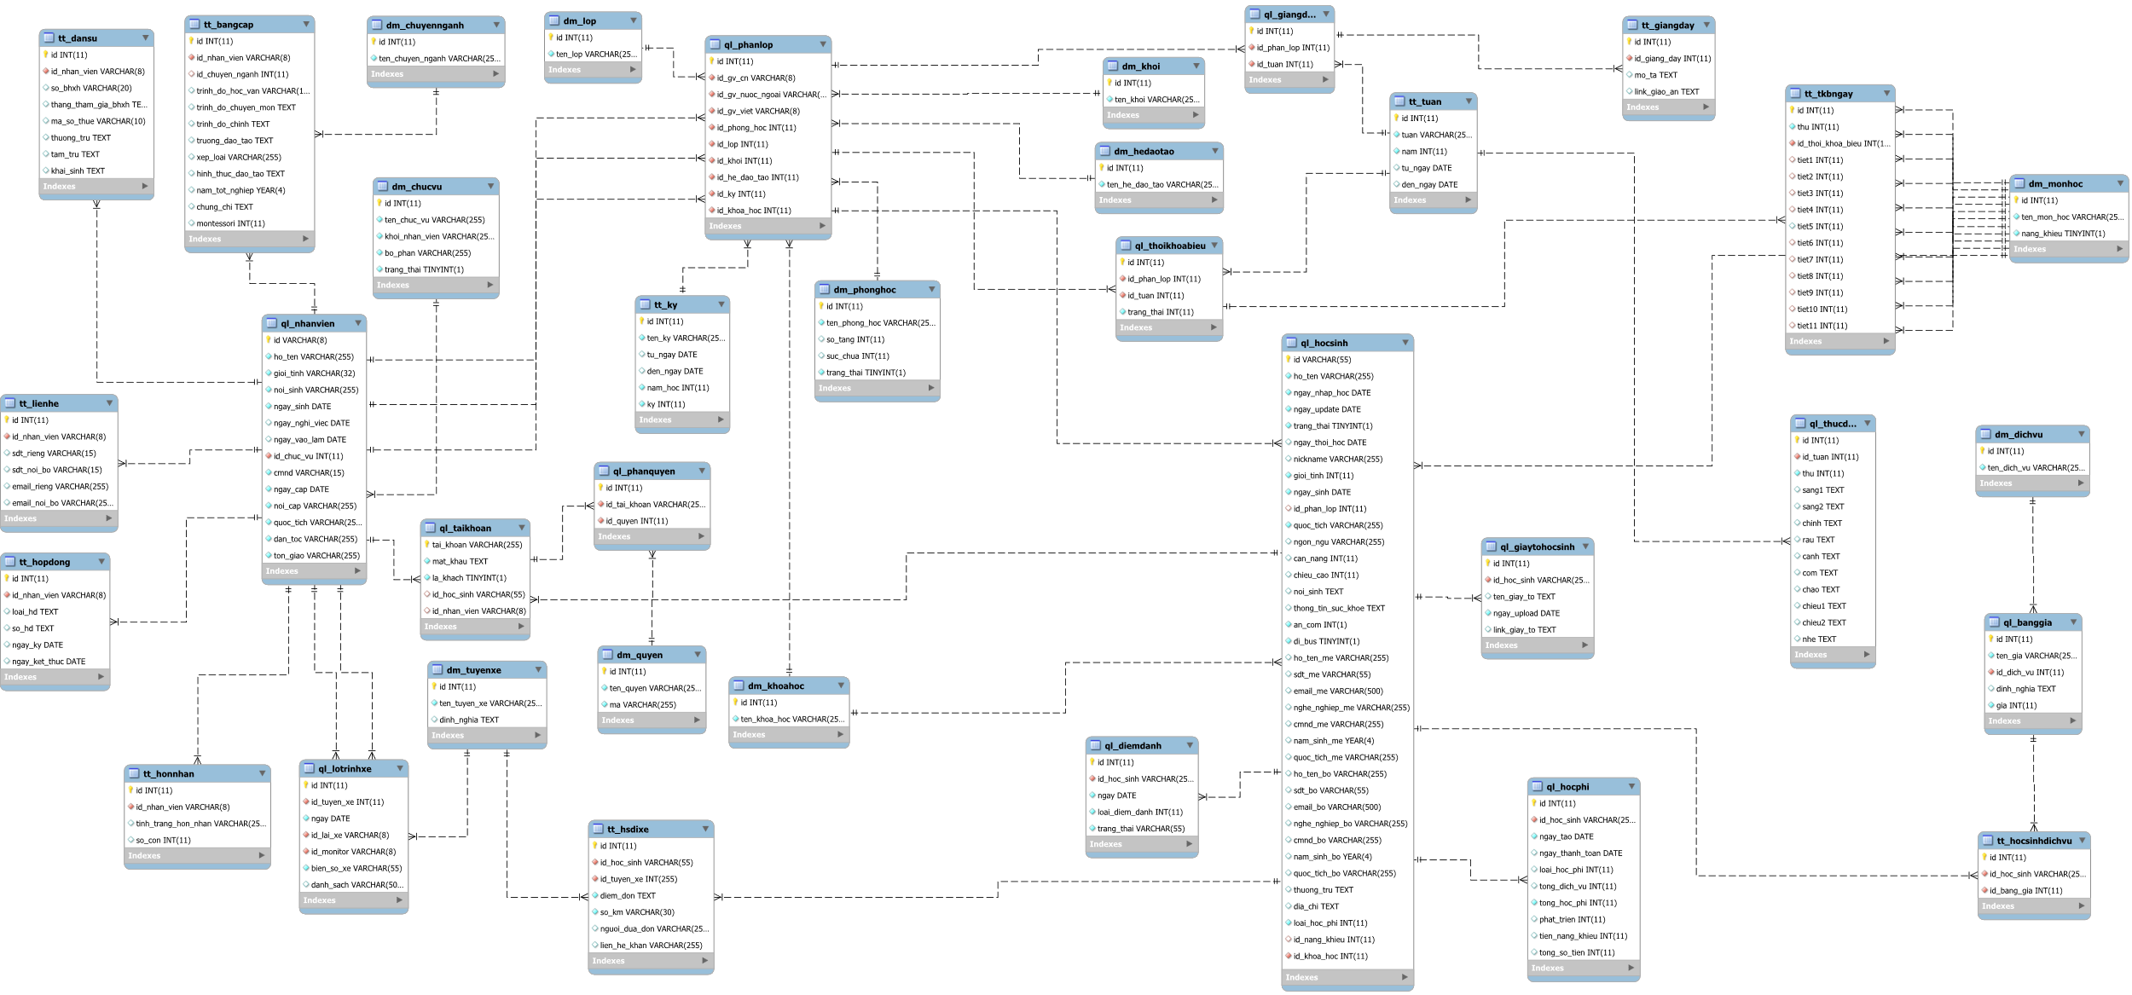
Hình 2.10. Cơ sở dữ liệu quản lý đào tạo

NỀN TẢNG CÔNG NGHỆ VÀ NGÔN NGỮ LẬP TRÌNH

Giới thiệu về nền tảng công nghệ triển khai hệ thống

Laravel
Laravel là một framework PHP mã nguồn mở miễn phí, được phát hành lần đầu tiên vào năm 2011.
Taylor Otwell đã phát triển Laravel nhằm hỗ trợ các lập trình viên xây dựng ứng dụng web một cách hiệu quả, dựa trên mô hình kiến trúc Model-View-Controller (MVC).
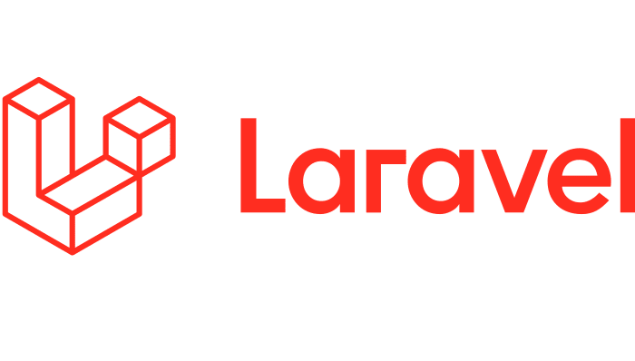
Hình 3.1. Laravel
Laravel nổi bật nhờ cú pháp rõ ràng, dễ sử dụng và một hệ sinh thái mạnh mẽ, giúp đơn giản hóa các công việc phát triển web thường gặp.
Laravel tận dụng lập trình hướng đối tượng (OOP) trong PHP, mang lại cú pháp dễ hiểu và giúp lập trình viên dễ dàng quản lý và mở rộng mã nguồn. Nó giúp tăng tốc quá trình phát triển ứng dụng, tiết kiệm thời gian khi xây dựng trang web từ đầu. Laravel còn chú trọng đến bảo mật, bảo vệ ứng dụng khỏi các mối đe dọa phổ biến, đảm bảo an toàn trong suốt quá trình phát triển.
Laravel là một framework back-end viết bằng PHP, dùng để phát triển phần logic của ứng dụng web. Nó hỗ trợ xử lý các yêu cầu HTTP, tương tác với cơ sở dữ liệu, xác thực và phân quyền người dùng, quản lý cache, gửi email và nhiều tính năng khác, giúp việc phát triển trở nên nhanh chóng và hiệu quả.
Laravel là lựa chọn tuyệt vời cho dự án vì nó hỗ trợ mô hình MVC (Model-View-Controller), giúp tách biệt rõ ràng giữa các phần của ứng dụng. Điều này làm cho mã nguồn dễ duy trì và mở rộng. Với cú pháp đơn giản và dễ hiểu, Laravel tích hợp nhiều tính năng như quản lý cơ sở dữ liệu, bảo mật ứng dụng và tự động hóa các công việc qua công cụ Artisan. Nó cũng giúp bảo vệ ứng dụng khỏi các mối đe dọa như SQL Injection. Laravel dễ mở rộng và bảo trì, rất phù hợp cho các dự án nhỏ lẫn lớn.

Mô hình MVC
Laravel sử dụng mô hình Model-View-Controller (MVC), giúp tổ chức mã nguồn khoa học, dễ mở rộng và bảo trì, đặc biệt hữu ích cho các ứng dụng lớn.
MVC (Model - View - Controller) là một mô hình kiến trúc phần mềm phổ biến, giúp tách biệt các thành phần của ứng dụng nhằm tăng tính tổ chức, dễ bảo trì và mở rộng. Mô hình gồm ba phần chính:
Model: Model chịu trách nhiệm tương tác trực tiếp với cơ sở dữ liệu và xử lý logic nghiệp vụ liên quan đến dữ liệu.
View: Chịu trách nhiệm hiển thị dữ liệu và giao diện người dùng.
Controller: Tiếp nhận yêu cầu từ người dùng, xử lý và điều phối giữa Model và View.
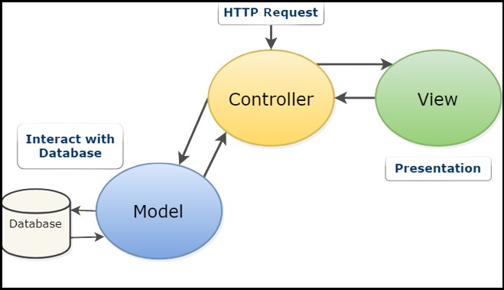
Hình 3.2. Mô hình MVC

Công cụ lập trình
VS Code (Visual Studio Code) là một trình soạn thảo mã nguồn mở, miễn phí do Microsoft phát triển. Nó hỗ trợ nhiều ngôn ngữ lập trình như HTML, CSS, JavaScript, PHP, Python, C++, Java… và tích hợp các tính năng mạnh mẽ như debugging, Git, terminal cùng với hệ thống extensions phong phú giúp lập trình hiệu quả. Lý do nhóm chúng em sử dụng VS Code vì VS Code có giao diện nhẹ, tối ưu , có tốc độ nhanh, nhiều tính năng hữu ích, dễ sử dụng và hỗ trợ lập trình hiệu quả.

Hình 3.3. Visual Studio Code
XAMPP là phần mềm tạo server cục bộ (localhost) giúp lập trình viên phát triển và thử nghiệm website trước khi đưa lên hosting. Đặc điểm của XAMPP là tích hợp Apache, MySQL/MariaDB, PHP và Perl, hỗ trợ nhiều hệ điều hành, dễ cài đặt và cấu hình. Lý do nhóm chúng em sử dụng vì giao diện đơn giản, dễ sử dụng, giúp chạy ứng dụng web nhanh chóng mà không cần server thật.
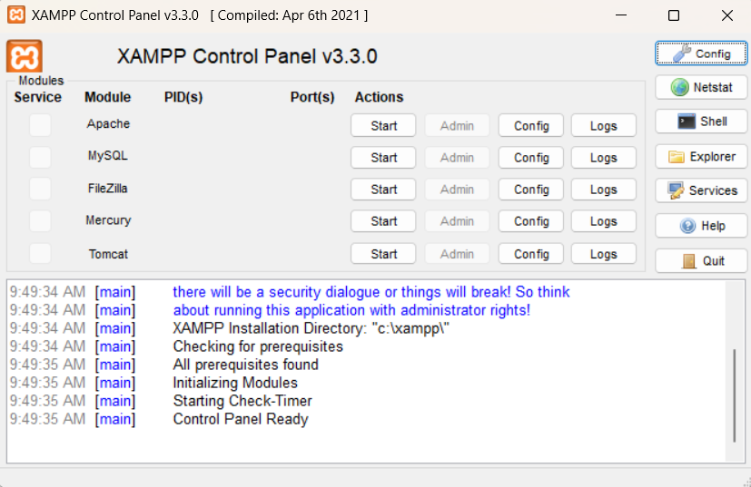
Hình 3.4. Giao diện của XAMPP
- Cài đặt và triển khai hệ thống:
Bước 1: Cài đặt XAMPP
- Truy cập vào địa chỉ https://www.apachefriends.org/download.html, tải về phiên bản thích hợp với máy tính.
- Nhấn vào Download của phiên bản phù hợp để cài đặt XAMPP.
Bước 2: Cài đặt Composer và Laravel Framework
- Truy cập vào địa chỉ https://getcomposer.org/download/ để tải về bộ cài đặt Composer
- Cài đặt Composer
- Mở Command prompt và di chuyển đến thư mục chương trình Quản lý mẫu giáo.
- Cài đặt các thư viện cần thiết với lệnh: composer install
- Tạo file cấu hình chương trình .env bằng lệnh: cp .env.example .env
- Khởi tạo khóa ứng dụng bằng lệnh: php artisan key:generate
Bước 3: Cấu hình và nhập cơ sở dữ liệu trên MySQL
- Mở XAMPP, khởi động các dịch vụ : Apache và MySQL. Sau đó ấn nút Admin trên dòng MySQL để được đưa tới trang quản lý MySQL trên localhost.
- Tạo một database mới tên là ql_mau_giao
- Sử dụng chức năng import để nhập dữ liệu từ file ql_mau_giao.sql trong thư mục của chương trình Quản lý mẫu giáo
- Mở file .env và sửa thông tin kết nối.
Bước 4: Chạy chương trình
- Mở project , khởi động máy chủ bằng lệnh: php artisan serve

Ngôn ngữ lập trình
Ngôn ngữ lập trình chính được sử dụng là HTML, CSS , JavaScript, PHP.
- HTML
HTML (HyperText Markup Language) là ngôn ngữ đánh dấu được sử dụng để tạo và hiển thị nội dung trên trang web. Không giống như ngôn ngữ lập trình, HTML không thực hiện các phép tính hay logic mà chỉ định dạng và tổ chức thông tin để trình duyệt có thể hiển thị nội dung một cách rõ ràng và hợp lý.

Hình 3.5. HTML
Ưu điểm:
- Kho tài nguyên lớn, cộng đồng hỗ trợ rộng rãi.
- Mã nguồn mở, miễn phí sử dụng.
- Tương thích hầu hết trình duyệt, chạy mượt mà.
- Dễ học, dễ triển khai cho website.
- Tích hợp nhiều ngôn ngữ (PHP, Java, NodeJs, Ruby…) giúp phát triển web linh hoạt.
- CSS
CSS (Cascading Style Sheets) là ngôn ngữ giúp định dạng giao diện cho các phần tử HTML như bố cục, màu sắc, font chữ...
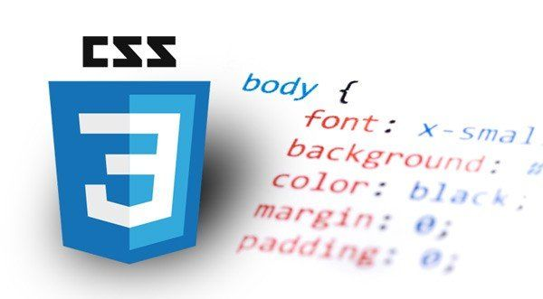
Hình 3.6. CSS
Nhóm chúng em chọn CSS vì đây là ngôn ngữ định kiểu giúp thiết kế giao diện web rõ ràng, dễ nhìn và chuyên nghiệp. CSS cho phép tách biệt nội dung và phần hiển thị, giúp dễ quản lý, tái sử dụng mã và tiết kiệm thời gian, hỗ trợ responsive, giúp giao diện thích ứng tốt với nhiều thiết bị, nâng cao trải nghiệm người dùng.
- JavaScript
JavaScript (JS) là một ngôn ngữ lập trình giúp trang web trở nên tương tác và sinh động hơn so với HTML và CSS.

Hình 3.7. JavaScript
Lý do mà chúng em chọn JavaScript là vì ngôn ngữ này giúp trang web trở nên sinh động và có tính tương tác cao. JavaScript cho phép xử lý sự kiện, thay đổi nội dung theo thời gian thực và kết nối với máy chủ, từ đó nâng cao trải nghiệm người dùng. Ngoài ra, JavaScript dễ tích hợp với HTML và CSS, phù hợp với nhu cầu phát triển giao diện web hiện đại của nhóm.
- PHP
Trong dự án này, nhóm chúng em lựa chọn ngôn ngữ lập trình PHP vì đây là ngôn ngữ được thiết kế chuyên biệt cho phát triển web, dễ dàng xử lý dữ liệu và tích hợp với HTML. PHP là ngôn ngữ miễn phí, mã nguồn mở, có cộng đồng hỗ trợ lớn và nhiều tài liệu, rất phù hợp với sinh viên trong quá trình phát triển và học tập.


Hình 3.8. Ngôn ngữ lập trình PHP
PHP hoạt động ổn định với MySQL và môi trường XAMPP, giúp việc cài đặt và triển khai hệ thống trở nên đơn giản. Ngoài ra, nhóm sử dụng Laravel – một framework hiện đại của PHP – hỗ trợ kiến trúc MVC, giúp phân tách rõ ràng giữa giao diện, logic và dữ liệu, đồng thời tăng tính bảo mật và khả năng mở rộng.
- Mối quan hệ giữa HTML, CSS và JavaScript
HTML, CSS và JavaScript là ba công nghệ cốt lõi trong phát triển web.
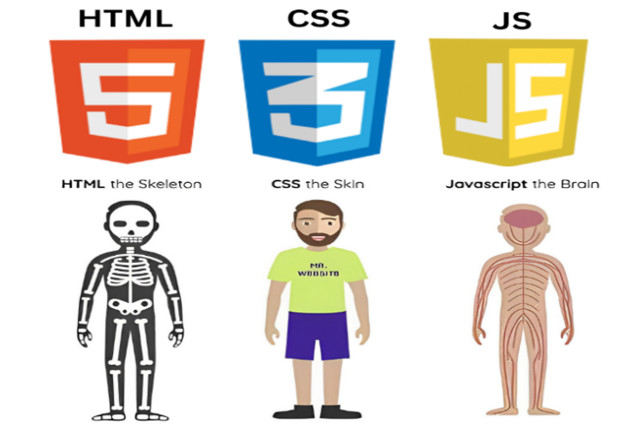
Hình 3.9. Mối quan hệ giữa HTML , CSS, JS
HTML (HyperText Markup Language) là thành phần cốt lõi dùng để thiết lập cấu trúc và nội dung chính cho một trang web.
CSS (Cascading Style Sheets) chịu trách nhiệm định dạng giao diện, như bố cục, màu sắc, phông chữ và hiệu ứng, giúp trang web trở nên trực quan và hấp dẫn hơn.
JavaScript bổ sung tính năng tương tác cho trang web, xử lý các hành động của người dùng, thay đổi nội dung động, kiểm soát hiển thị và hỗ trợ kết nối với máy chủ.
- Boostrap
Bootstrap 5 là một framework miễn phí và mã nguồn mở, hỗ trợ các công nghệ HTML, CSS và JavaScript, giúp phát triển giao diện website tương thích với nhiều thiết bị (responsive) một cách nhanh chóng và hiệu quả.
Phát hành vào 05/05/2021, Bootstrap 5 bổ sung off-canvas menu và loại bỏ sự phụ thuộc vào jQuery, mang lại trải nghiệm tối ưu cho người dùng.
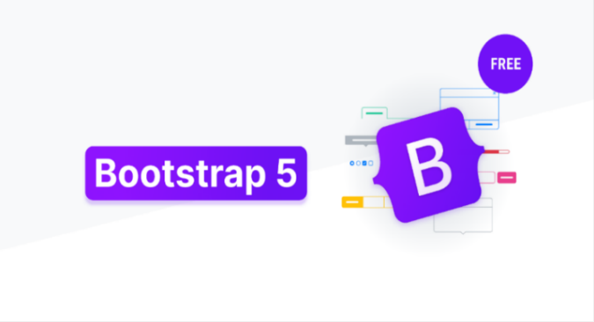
Hình 3.10. Bootstrap
Nhóm chúng em chọn Bootstrap 5 vì nó giúp thiết kế giao diện nhanh chóng, hiển thị tốt trên mọi thiết bị nhờ hệ thống lưới responsive. Thư viện thành phần phong phú, dễ tùy chỉnh và không cần jQuery, giúp tiết kiệm thời gian và tăng hiệu quả làm việc.

Hệ quản trị cơ sở dữ liệu
MySQL là một hệ quản trị cơ sở dữ liệu quan hệ (RDBMS - Relational Database Management System) mã nguồn mở, được sử dụng rộng rãi để lưu trữ và quản lý dữ liệu. Nó hoạt động theo mô hình client-server và sử dụng ngôn ngữ SQL (Structured Query Language) để thao tác với dữ liệu.
MySQL được sử dụng rộng rãi trong việc phát triển các ứng dụng web. Nhiều công ty lớn như: Facebook, Twitter, và YouTube sử dụng MySQL để quản lý dữ liệu.

Hình 3.11. My SQL
MySQL được sử dụng cho việc bổ trợ Node.js, PHP, Perl, và nhiều ngôn ngữ khác, là nơi lưu trữ những thông tin trên các trang web viết bằng NodeJs, PHP hay Perl,...
MySQL được chọn vì là hệ quản trị cơ sở dữ liệu mã nguồn mở, miễn phí, dễ sử dụng và triển khai. Nó có hiệu suất cao, ổn định, hỗ trợ nhiều tính năng tối ưu hóa và dễ dàng tích hợp vào các ứng dụng web, có cộng đồng lớn và tài liệu phong phú, giúp giải quyết vấn đề nhanh chóng.
Quy trình thực hiện truy vấn trong MySQL:
- Kết nối & xác thực: MySQL nhận yêu cầu từ client, xác thực người dùng và thiết lập kết nối.
- Phân tích cú pháp: Kiểm tra cú pháp SQL, tạo parse tree để hiểu cấu trúc truy vấn.
- Tối ưu hóa truy vấn: Chọn kế hoạch thực thi tối ưu dựa trên chỉ mục, số lượng bản ghi...
- Thực thi truy vấn: Gửi kế hoạch đến bộ thực thi, truy xuất hoặc thay đổi dữ liệu.
- Trả kết quả: Gửi kết quả về client, giữ hoặc đóng kết nối tùy trường hợp.

DEMO CHƯƠNG TRÌNH

Giao diện đăng nhập
Giao diện đăng nhập được thiết kế trực quan, hiện đại, kết hợp hình ảnh trường mầm non để tạo cảm giác thân thiện và chuyên nghiệp. Bố cục gọn gàng, dễ sử dụng, giúp nhân viên truy cập hệ thống một cách nhanh chóng và thuận tiện.
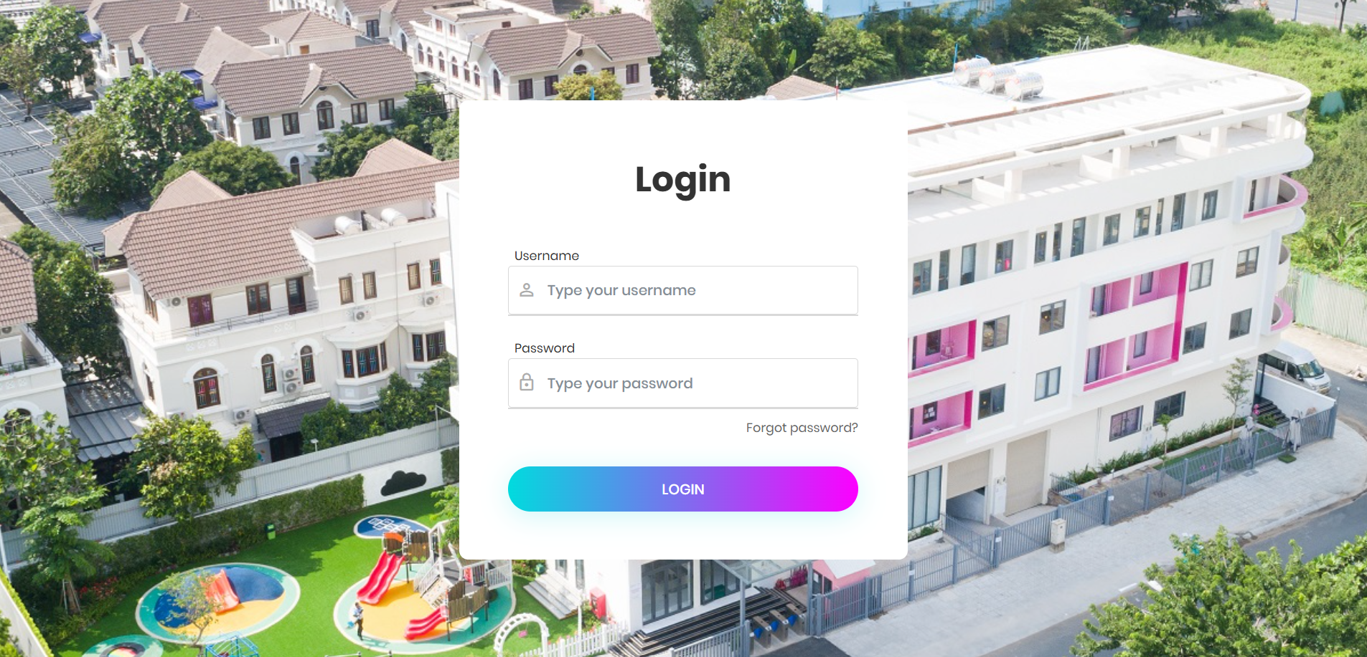
Hình 4.1. Giao diện đăng nhập

Giao diện thanh menu
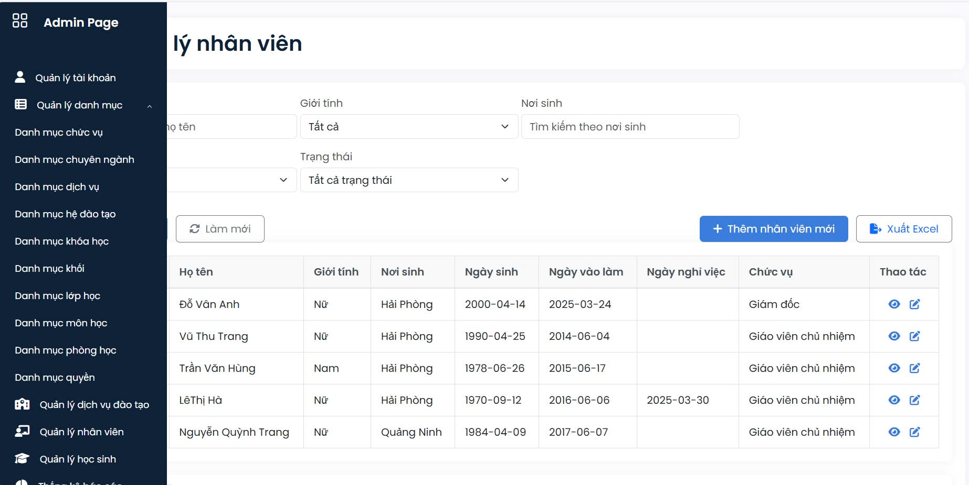
Hình 4.2. Giao diện menu
Giao diện menu được thiết kế trực quan, hỗ trợ tìm kiếm, thêm mới và xuất danh sách tài khoản dưới dạng Excel. Bảng dữ liệu hiển thị thông tin mã học sinh, mã nhân viên và quyền hạn, cho phép quản trị viên dễ dàng theo dõi và thay đổi quyền truy cập khi cần thiết.

Giao diện quản lý tài khoản
Trang quản lý tài khoản cung cấp các chức năng cần thiết để quản lý thông tin tài khoản người dùng trong hệ thống, cung cấp cho quản trị viên biết thông tin tài khoản, mã học sinh, mã nhân viên, các quyền có trong hệ thống, đồng thời phân quyền khi cần thiết.
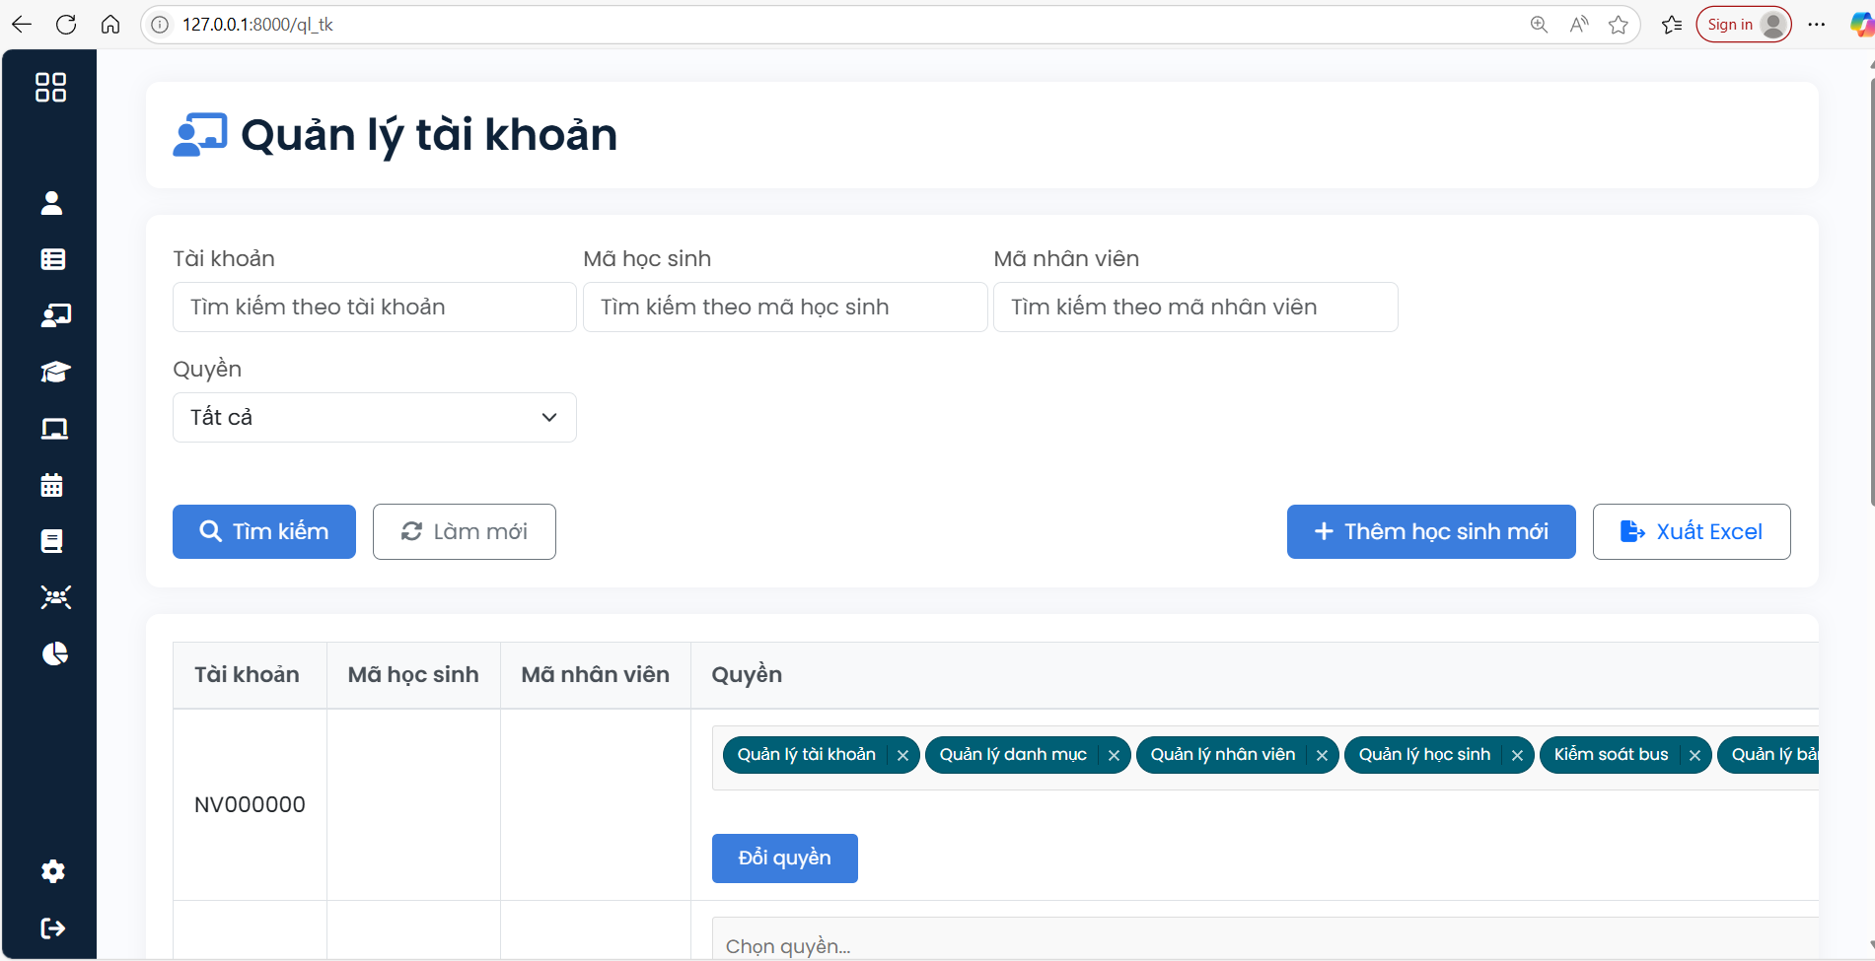
Hình 4.3. Giao diện quản lý tài khoản
- Thay đổi mật khẩu
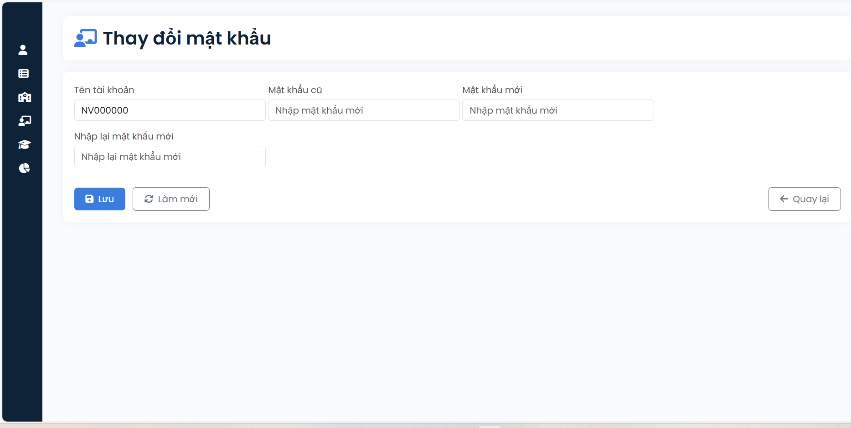
Hình 4.4. Giao diện thay đổi mật khẩu
Giao diện thay đổi mật khẩu giúp bạn dễ dàng cập nhật mật khẩu tài khoản để đảm bảo an toàn thông tin. Hãy nhập thông tin cần thiết và xác nhận mật khẩu mới để bảo vệ tài khoản của bạn một cách tốt nhất.

Giao diện quản lý danh mục
- Quản lý danh mục chức vụ
Chức năng quản lý danh mục chức vụ là một phần quan trọng trong hệ thống quản lý nhân sự, giúp nhà trường tổ chức và sắp xếp các vị trí công tác một cách khoa học và hiệu quả.
Giao diện này được thiết kế đơn giản, thân thiện với người dùng, cho phép ban giám hiệu và cán bộ quản lý dễ dàng thao tác các chức năng như thêm mới chức vụ, chỉnh sửa thông tin chức vụ, và tìm kiếm nhanh các chức vụ hiện có.
Mỗi chức vụ bao gồm các thông tin cơ bản như tên chức vụ, khối nhân viên, bộ phận giúp việc phân công công việc trở nên rõ ràng và hợp lý. Nhờ vào giao diện này, công tác quản lý đội ngũ nhân viên trở nên chuyên nghiệp, tiết kiệm thời gian và nâng cao hiệu quả quản lý chung của nhà trường.
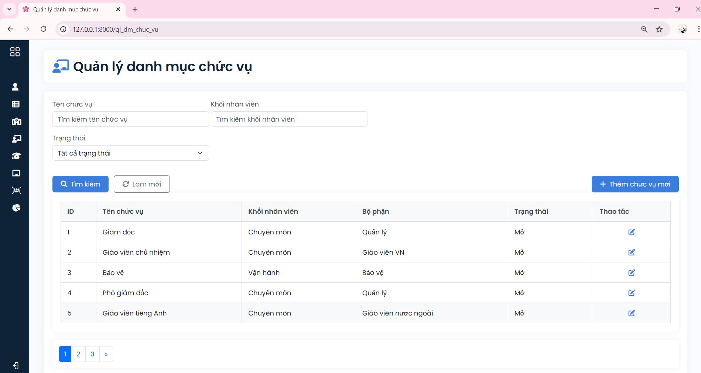
Hình 4.5. Giao diện danh mục chức vụ
- Quản lý danh mục chuyên nghành
Chức năng quản lý danh mục chuyên ngành hỗ trợ quản lý và theo dõi danh sách các chuyên ngành một cách hiệu quả. Giao diện thân thiện và dễ sử dụng giúp người dùng dễ dàng tìm kiếm, thêm mới, chỉnh sửa danh mục chuyên ngành theo nhu cầu.

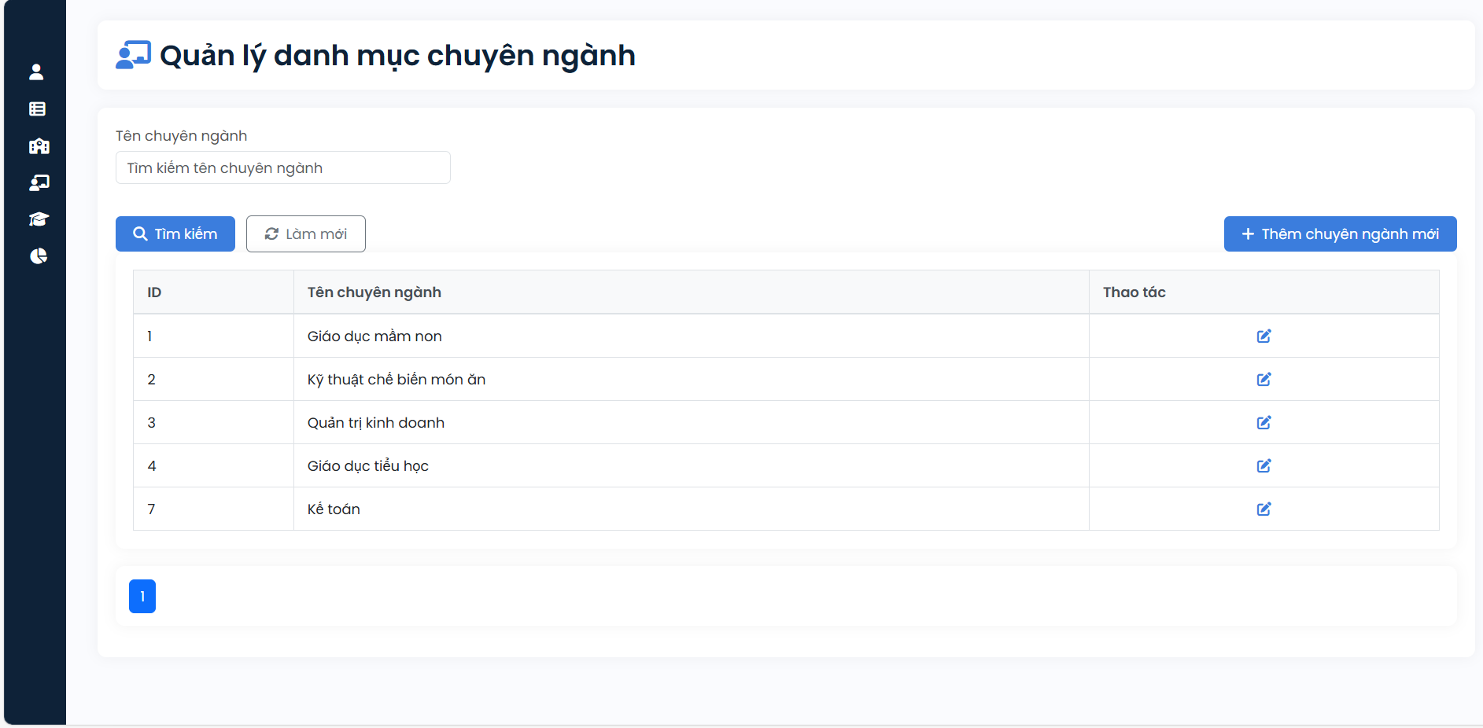
Hình 4.6. Giao diện danh mục chuyên ngành
- Quản lý danh mục dịch vụ
Chức năng quản lý danh mục dịch vụ giúp người dùng dễ dàng tìm kiếm, thêm mới và chỉnh sửa các dịch vụ một cách nhanh chóng. Với giao diện trực quan và thao tác đơn giản, hệ thống giúp tối ưu hóa quy trình quản lý dịch vụ, nâng cao hiệu quả làm việc.
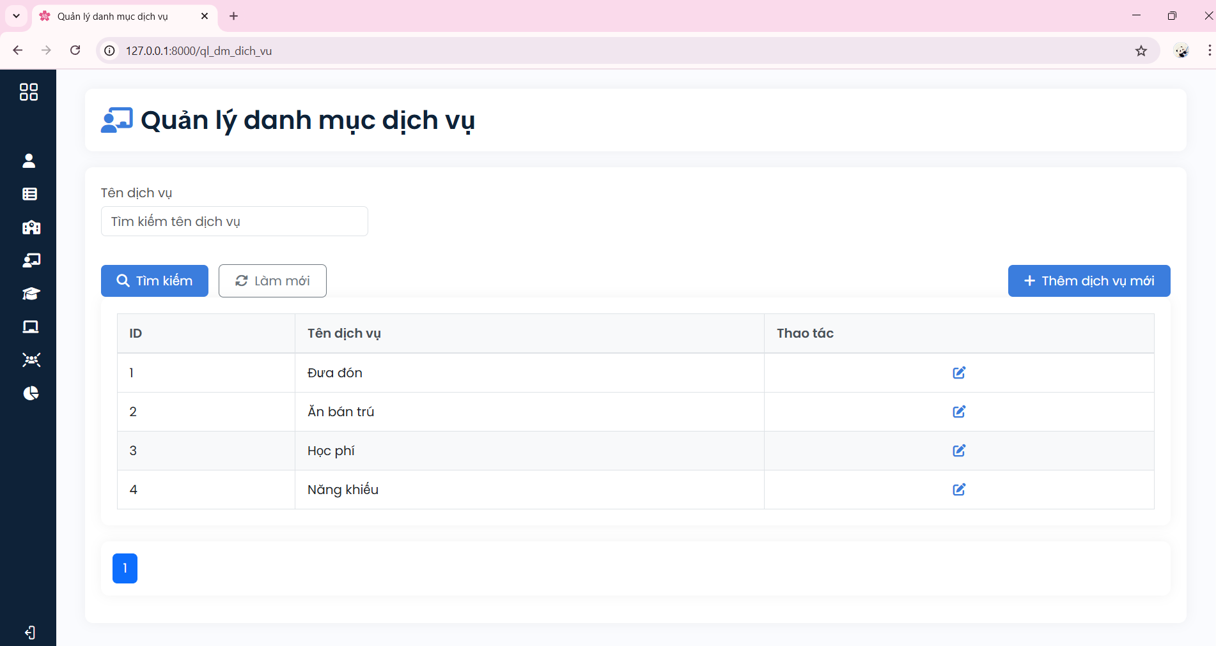
Hình 4.7. Giao diện danh mục dịch vụ

- Quản lý danh mục hệ đào tạo
Chức năng quản lý danh mục hệ đào tạo được thiết kế nhằm giúp người dùng dễ dàng tìm kiếm và quản lý các danh mục đào tạo một cách hiệu quả. Với các tính năng như tìm kiếm nhanh và thêm mới danh mục của quản lý danh mục đào tạo một cách hiệu quả.
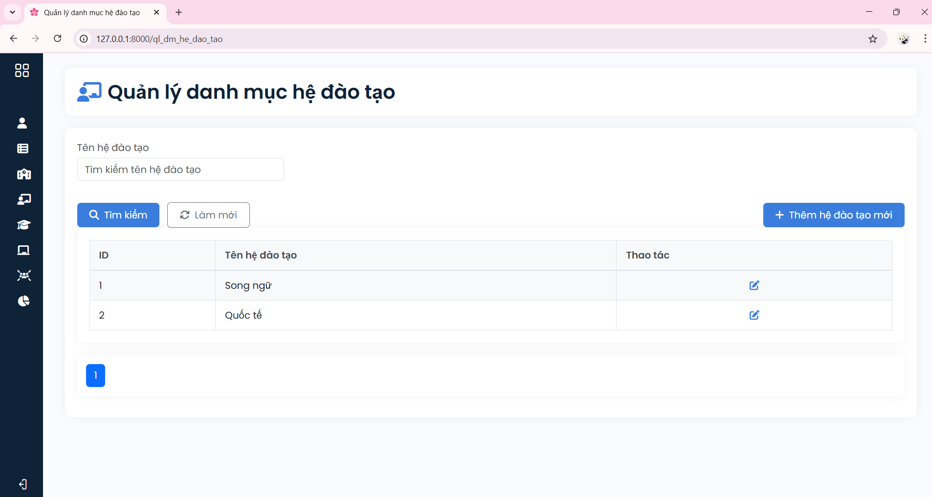
Hình 4.8. Giao diện danh mục hệ đào tạo

- Quản lý danh mục quyền
Chức năng quản lý danh mục quyền giúp quản trị viên dễ dàng tìm kiếm, thêm mới và chỉnh sửa các tên quyền và mã quyền trong hệ thống. Với giao diện trực quan và thao tác đơn giản, hệ thống hỗ trợ quản lý quyền hiệu quả, đảm bảo phân quyền hợp lý.
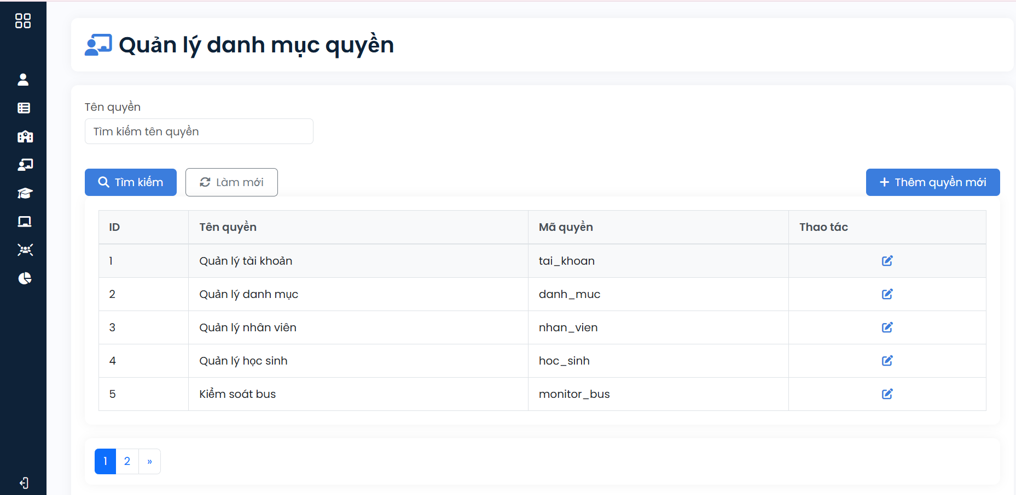
Hình 4.14. Giao diện danh mục quyền

KẾT LUẬN VÀ KIẾN NGHỊ

1. Những kết quả đạt được
Sau 2 tháng làm đồ án tốt nghiệp, trong quá trình tìm hiểu, thực tập, và dưới hướng dẫn tận tính của cô TS.Trần Thị Hương với sự nỗ lực của cả nhóm ,chúng em đã nỗ lực vào việc tích lũy kiến thức và áp dụng chúng vào thực tế và hoàn thiện đề tài thực tập tốt nghiệp: “Xây dựng và phát triển hệ thống quản lý đào tạo cho trường mầm non Sakura Montessori Hải Phòng”. Chúng em đã dành thời gian để phân tích thiết kế hệ thống, cũng như xây dựng chương trình. Qua đó, chúng em không chỉ nắm vững củng cố kiến thức chuyên môn mà còn rèn luyện khả năng và phát triển kỹ năng làm việc nhóm. Chúng em đã cố gắng hoàn thành nghiên cứu theo thực hiện và tiến độ đề ra.
Tuy nhiên, trong quá trình nghiên cứu và làm việc , nhóm chúng em nhận thức được những hạn chế về kinh nghiệm, kiến thức và điều kiện, dẫn đến việc báo cáo có thể còn thiếu sót. Chúng em rất mong nhận được sự thông cảm và hỗ trợ từ các thầy cô giảng viên ở Khoa Công nghệ thông tin để có thể bổ sung và hoàn thiện báo cáo của mình. Những công việc nhóm đã hoàn thiện:
- Tìm hiểu nghiệp vụ, phân tích và thiết kế hệ thống dựa trên các nghiệp vụ tìm hiểu được.
- Xây dựng hệ thống CSDL trên nền tảng MySql.
- Xây dựng được chương trình.

2. Hướng phát triển đề tài
Đề tài Xây dựng và phát triển hệ thống quản lý đào tạo cho trường mầm non Sakura Montessori Hải Phòng có rất nhiều tiềm năng để mở rộng, nâng cao chất lượng . Chúng em hướng tới việc nâng cao chất lượng hệ thống quản lý đào tạo tại trường mầm non Sakura Montessori. Chúng em sẽ cải thiện giao diện và tính năng, mở rộng chức năng, đảm bảo bảo mật thông tin và tổ chức đào tạo cho giáo viên để sử dụng hệ thống hiệu quả. Ngoài ra, chúng em sẽ lắng nghe phản hồi từ người dùng và tìm kiếm cơ hội hợp tác với các trường khác. Chúng em rất mong nhận được sự hỗ trợ góp ý từ các thầy cô để thực hiện tốt kế hoạch này.

TÀI LIỆU THAM KHẢO
[1]. Phân tích thiết kế hệ thống, NXB ĐH Hàng Hải Việt Nam.
[2]. Jon Duckett, HTML and CSS: Design and Build Websites, Wiley Publishing, 2011.
[3]. Matt Stauffer, Laravel: Up & Running – A Framework for Building Modern PHP Apps, O’Reilly Media, 2nd Edition, 2019.
[4]. Oracle, MySQL: Hiểu MySQL là gì và cách sử dụng MySQL, https://www.oracle.com/mysql/what-is-mysql/.
[5]. W3Schools, Trang web hướng dẫn lập trình, https://www.w3schools.com/.
[6]. Nguyễn Đức Quang (2019), Giáo trình Thiết kế Web với HTML5 & CSS3, Nhà xuất bản Giao Thông Vận Tải, Hà Nội.
[7]. Nguyễn Văn Minh (2020), Lập trình Web với PHP và MySQL, Nhà xuất bản Lao động, Hà Nội

